
جامعة دمشق- كلية الطب البشري
مستشفى المواساة والبيروني الجامعيين
قسم أمراض الأذن والأنف والحنجرة
والرأس والعنق وجراحتها

نتائج العلاج الشعاعي لسرطان الحنجرة شائك الخلايا مرحلة أولى وثانية

دراسة إحصائية في الشعبة الأذنية بمستشفى البيروني الجامعي- جامعة دمشق

Results of radiotherapy for laryngeal squamous cell carcinoma stage I , II
Statistic study in ENT department Albaironi University Hospital, Damascus university

بحث علمي أعد لنيل شهادة الماجستير
في أمراض الأذن والأنف والحنجرة والرأس والعنق و جراحتها

إشراف ورئاسة
الأستاذ الدكتور الأستاذ الدكتور
محمد نبيل دندشلي عصام الأمين

إعداد
الدكتور فادي الشامي

دمشق 2013

الإهداء

إلى من ضحّت بالكثير لأجلي
إلى نبع الحنان الذي لا ينتهي
إلى من ربياني وأمسكا بيدي لأقوى على مصاعب الحياة
إلى من نقلاني من جسر مظلم إلى جسر من نور
كنتما رمزاً من العطاء والتضحية وقدوتي التي لاشك فيها
أمي وأبي

إلى من أعتز بهم وبوجودهم إلى جانبي – موضع ثقتي وحبي واحترامي- أدامكم الله لي وحماكم
إخوتي سامر وباسل

إلى النفس التي خلقت مني
إلى من سكنت روحي وقلبي وعقلي
أدامك الله لي وحماك

زوجتي وأم أولادي

إلى أخوة لم تلدهم أمي, أدامكم الله لي وحفظكم وأدامنا كلاً منا عوناً للآخر لتأدية رسالتنا في هذه الحياة
أصدقائي

الفهرس
الدراسة النظرية..........................................................6
التطور الجنيني للحنجرة..................................................7
تشريح الحنجرة..........................................................10
فيزيولوجيا الحنجرة......................................................24
دراسة عامة عن سرطان الحنجرة .......................................30
علاج سرطان الحنجرة في المراحل المبكرة..............................44
لمحة عن العلاج الشعاعي لسرطان الحنجرة..............................48
الدراسة العملية..........................................................63
ملخص الدراسة .........................................................64
الهدف من الدراسة ......................................................65
أهمية البحث.............................................................65
مجموعة الدراسة والمدة الزمنية..........................................66
مكان الدراسة............................................................66
طريقة الدراسة...........................................................66
حجم العينة...............................................................66
استبيان الدراسة..........................................................67
معايير القبول والإقصاء من الدراسة......................................68
النتائج...................................................................69
التحليل الإحصائي للنتائج.................................................77
المناقشة..................................................................79
المقارنة مع الدراسات العالمية............................................81
الخلاصة.................................................................83
التوصيات................................................................83
المراجع..................................................................85

الدراسة النظرية

التطور الجنيني للحنجرة⁽¹⁻²⁻⁴⁾

معظم الجهاز التنفسي هو نمو نحو الخارج من البلعوم الابتدائي. خلال الأسبوع 3-5 يتطور ثلم يدعى الثلم الحنجري الرغامي في الجنين في الوجه البطني للمعي الأمامي. يتوضع هذا الثلم تماماً خلف البروز الغلصمي السفلي ويتوضع بالقرب من القوس الرابع أكثر من القوس الثالث.
أثناء التطور الجنيني وعندما تتحول البنية ذات الأنبوب الوحيد إلى بنية ذات أنبوبين ، في البداية يمتلئ الأنبوب البدئي بتكاثر الخلايا الظهارية ثم يحدث إعادة امتصاص لهذه الخلايا، عندها يتشكل الأنبوب الثاني ويعاد تقني الأنبوب الأول.لذلك فإن أي تشوه في هذه المرحلة يصيب الأنبوبين معاً.
تبين عملية النمو أن أكثر من 90% من النواسير الرغامية المريئية تترافق مع تضيق في المريء.(يظهر الشكل 1 مظهر ترسيمي للتطور الجنيني للحنجرة بين الأسبوع 8 و28).
خلال تطور ميزانشيم المعي الأمامي ينمو في الأنسي بالطرفين لخلق فتحة منفصلة ومع التطور أكثر يتشكل أنبوبين منفصلين المري والحنجرة و الرغامى.وتشكل الفتحة الحنجرية مدخل الحنجرة البدئي ويتوضع بين القوس الرابع والخامس.
يتحول الشق الطولي السهمي إلى شق على شكلT عن طريق نمو ثلاث كتل نسيجية . الأولى هي التبارز الغلصمي السفلي الذي يظهر خلال الأسبوع 3 ، وهذا التركيب الميزانشيمي يعطي الـ Fureula التي تتحول لاحقاً إلى لسان المزمار. الكتلتان الثانية والثالثة هما الكتلتان الطرجهاريتان اللتان تظهران خلال الأسبوع 5 .
تظهر فيما بعد بنى إَضافية على الكتلة الطرجهارية تتحول إلى الغضروف الإسفيني والقرني.
مع نمو هذه الكتل خلال الأسبوع 5-7 تكون لمعة الحنجرة مصمتة، يعاد تشكيل اللمعة بيضية الشكل في الأسبوع 9. ينجم عن فشل إعادة التقني انسداد أو تضيق في الحنجرة . يتشكل الحبلان الحقيقيان والكاذبان بين الأسبوع 8 و 10 يتشكل البطين في الأسبوع 12.
تنفصل الكتلتان الطرجهاريتان بالثلمة الطرجهارية التي تغلق فيما بعد، ينجم عن فشل الإغلاق حدوث شق خلفي في الغضروف الحلقي وفتحة باتجاه المري، وهو متهم بإحداث استنشاق شديد عند الولدان.

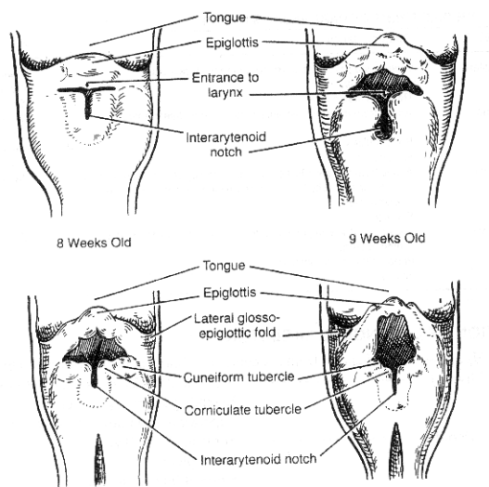

الشكل ( 1) تطور حنجرة الجنين.

تشتق غضاريف الحنجرة من ميزوديرم القوس الرابعة أو الخامسة ولذلك يعصبها العصب العاشرX. تتوضع حنجرة الوليد في مستوى بين الفقرة الثانية والثالثة بينما تتوضع عند البالغ مقابل جسم الفقرة الرقبية الخامسة.

يظهر الجدول (1) التالي تطور البنى الغضروفية والعضلية للحنجرة.
التطور | العمر بالأسابيع
العضلات
تشكل العضلة المعصرة البلعومية السفلية والحلقية الدرقية | 4
تشكل العضلة بين الطرجهارية والحلقية الطرجهارية الخلفية | 5.5
تشكل العضلة الحلقية الطرجهارية الجانبية | 6
الغضاريف
تطور لسان المزمار ( التبارز الغلصمي السفلي ) | 3
الغضروف الدرقي ( قوس رابع ) والغضروف الحلقي ( قوس خامس ) | 5
يبدأ تغضرف الغضاريف | 7
تطور وتغضرف الطرجهاري ( قوس خامس ) والقرني ( قوس خامس) | 12
آخر ما يتطور الناتئ الصوتي
تغضرف لسان المزمار | 20
تطور الغضروف الإسفيني ( قوس رابع ) | 28
الجدول 1 تطور غضاريف وعضلات الحنجرة مقارنة مع عمر الجنين.

تشريح الحنجرة⁽¹⁻²⁻³⁻⁴⁾

يتكون هيكل الحنجرة من مجموعة من الغضاريف التي تثبت في مكانها عن طريق جهاز عضلي داخلي وآخر خارجي، وتتبطن الحنجرة بغشاء مخاطي يكوّن طيات مميزة.
تتوضع الحنجرة إلى الأمام من الفقرات الرقبية الرابعة والخامسة والسادسة. يأخذ القسم العلوي من الحنجرة شكلاً مثلثياً وهو يتواصل مع البلعوم في الأعلى ويأخذ القسم السفلي شكلاً حلقياً ويتمادى مع الرغامى.
غضاريف الحنجرة :
تشكل الغضاريف المكون الأساسي لهيكل الحنجرة وهي تتألف من:
1 ـ الغضروف الدرقي (مفرد)
2 ـ الغضروف الحلقي (مفرد)
3 ـ لسان المزمار (مفرد)
4 ـ الغضروف الطرجهاري (مزدوج)
5 ـ الغضروف القريني (مزدوج)
6 ـ الغضروف الإسفيني (مزدوج)
7 ـ الغضروف القمحي triticeous (لا يوجد دائماً)

الغضروف الدرقي :
هو أكبر غضاريف الحنجرة ويحيط بها من الأمام والجانبين (غضروف هياليني) وبالتالي يحمي هذا الغضروف الحنجرة من أغلب الضربات القوية. يتكون هذا الغضروف من وريقتين تتحدان في الأمام وتنفصلان في الأعلى حيث تتشكل الثلمة الدرقية ثم تلتقيان تحت الثلمة لتشكلا حدبة تدعى تفاحة آدم. يمتلك كل جناح من الغضروف الدرقي في الخلف قرناً علوياً يمتد للأعلى حوالي 2سم وقرناً آخر سفلي أصغر من العلوي. يتمفصل القرن السفلي مع الغضروف الحلقي عن طريق المفصل الحلقي الدرقي ويشكل هذا التمفصل الاتصال المباشر الوحيد للغضروف الدرقي مع الغضاريف المجاورة أما الارتباطات الأخرى لهذا الغضروف مع البنى المجاورة فتتم عن طريق العضلات أو الأربطة.

الغضروف الحلقي:
يتوضع الغضروف الحلقي (غضروف هياليني) تحت الغضروف الدرقي مباشرة وهو أقوى غضاريف الحنجرة. يأخذ هذا الغضروف شكل حلقة الخاتم. يتوضع الجزء المسطح من الحلقة (أو الصفيحة) في الخلف ويمتد علوياً ليشكل الحدود الخلفية للحنجرة. بما أن الغضروف الحلقي هو الجزء الوحيد من هيكل الحنجرة الذي يشكل حلقة داعمة كاملة فإن الحفاظ على هذا الغضروف يعتبر أمراً أساسياً من أجل تأمين طريق هوائي محوّط. يقع الغضروف الحلقي عند البالغ في مستوى الفقرتين C6 وC7 بينما يكون عند الطفل بمستوى الفقرتين C3 وC4.
يصنع الغضروف الحلقي في الخلف والوحشي تمفصلاً من النوع الزليلي مع كل من القرنين السفليين للغضروف الدرقي. يتيح هذان التمفصلان حدوث حركة التأرجح للغضروف الحلقي على الغضروف الدرقي مع إمكانية الحركة الانزلاقية للأمام والخلف بشكل خفيف، ويقدم الغضروف الحلقي ارتكازاً للغضروفين الطرجهاريين على وجهه الخلفي العلوي عن طريق مفصلين زليّليين أيضاً.
لسان المزمار:
يشبه في هيئته الورق النباتي (غضروف ليفي مرن) ويتصل مع باطن الغضروف الدرقي بالأمام ويتبارز نحو الأعلى والخلف فوق مدخل الحنجرة. السويقة (Petiole) هي جزء صغير وضيق من لسان المزمار يتصل مع الوجه الباطن للغضروف الدرقي.
الغضروف الطرجهاري :
إن الغضاريف الطرجهارية أصغر بكثير مما سبقها من غضاريف (يغلب الهيالين على تركيبها) إلا أنها مسؤولة بشكل رئيسي عن فتح وإغلاق الحنجرة. يأخذ الغضروف الطرجهاري شكلاً هرمياً نوعاً ما يتوضع فوق الحافة العلوية لصفيحة الحلقي عند الحدود الخلفية للحنجرة. يتلقى النتوء الأمامي للغضروف الطرجهاري (يدعى بالنتوء الصوتي أيضاً) اتصالاً من النهاية الخلفية أو الغشائية للحبل الصوتي. يدعى النتوء الجانبي للغضروف الطرجهاري بالنتوء العضلي بسبب ارتكاز العديد من عضلات الحنجرة الداخلية عليه. يتمفصل الغضروف الطرجهاري مع الغضروف الحلقي عند المفصل الحلقي الطرجهاري. يمكّن الشكل المقعر لقاعدة الغضروف الطرجهاري من تحرك الطرجهار حركة انزلاقية أو تأرجحية، أي أن الحركة لا تقتصر على الدوران فقط، علماً أن حركة التأرجح نحو الأمام هي أكثر أهمية من حركة الدوران.

الغضاريف القرينية :
هي غضاريف ليفية مرنة صغيرة تدعى أيضاً بغضاريف Santorini تقع فوق الطرجهاري ضمن الطية الطرجهارية لسان المزمارية في الجانبين وبالتالي تصبح الطية السابقة أكثر صلابة.
الغضاريف الإسفينية:
تدعى هذه الغضاريف الليفية المرنة بغضاريف Wrisberg وهي عبارة عن قطع صغيرة متطاولة من غضروف مرن أصفر اللون تقع ضمن الطية الطرجهارية لسان المزمارية في الجانبين.
الغضروف القمحي:
يقع هذا الغضروف المرن الصغير (Cartilage Triticea) ضمن الرباط الدرقي اللامي الجانبي. يؤدي تكلس هذا الغضروف للالتباس أحياناً مع الأجسام الأجنبية عند إجراء صورة بسيطة للنسج الرخوة. يمكن لهذا الغضروف أن لا يكون موجوداً.
العظم اللامي :
يوصف العظم اللامي غالباً على أنه جزء من هيكل الحنجرة وذلك بسبب كونه نقطة ارتكاز هامة لعضلات الحنجرة الخارجية. يرتبط بالعظم اللامي أربطة مثل الرباط الإبري اللامي والرباط الدرقي اللامي. تحافظ هذه الأربطة والعضلات المتعلقة بالحنجرة على حسن أداء واستقامة البلعوم والطريق الصوتي.
التعظم:
- يبدأ الغضروف الدرقي بالتعظم عند البلوغ ويتم تعظمه في عمر 20 إلى 30 سنة. تبدأ هذه العملية عند الحافة السفلية للغضروف ثم تتقدم نحو الأعلى.
- يتعظم الغضروف الحلقي بعد الغضروف الدرقي. يبدأ التعظم في الجزء الخلفي العلوي من الغضروف مما قد يسبب بعض الالتباس مع الأجسام الأجنبية، ثم يمتد هذا التعظم نحو الأسفل.
- تتعظم الغضاريف الطرجهارية أثناء العقد الثالث من العمر.
- ينطلق التعظم في العظم اللامي من ستة مراكز بعد الولادة بفترة قصيرة ويتم التعظم بشكل كامل في عمر السنتين.
- يمكن بشكل عام أن يتكلس الغضروف الهياليني وقد يتعظم أيضاً مع التقدم بالعمر وبالتالي يمكن أن تتناول الحدثيات السابقة أجزاء هامة من الحنجرة مما يستدعي الانتباه لعدم حصول الالتباس مع الأجسام الأجنبية داخل لمعة الحنجرة وذلك عند إجراء تصوير العنق وفق كثافة النسج الرخوة.
أغشية الحنجرة وأربطتها:

الأربطة الخارجية :
تربط هذه الأربطة غضاريف الحنجرة مع البنى المجاورة وكما أنها تربط أيضاً الغضاريف مع بعضها البعض وتحوط هيكل الحنجرة من الخارج.
1 ـ يربط الغشاء الدرقي اللامي وأربطته الغضروف الدرقي مع العظم اللامي. يُخترق الغشاء الدرقي اللامي في الجانبين من قبل الأوعية الحنجرية العلوية والفرع الداخلي للعصب الحنجري العلوي. يتشكل الرباط الدرقي اللامي الناصف من تثخن الجزء المتوسط من الغشاء الدرقي اللامي بينما يتشكل الرباطان الدرقيان اللاميان الجانبيان من تثخن الجزء الخلفي للغشاء السابق في كلا الجانبين وغالباً ما يشاهد الغضروف القمحي ضمن هذين الرباطين.
2 ـ يربط الغشاء الحلقي الدرقي وأربطته الغضروف الدرقي مع الغضروف الحلقي. يمكن أن يُثقب هذا الغشاء عند إجراء خزع الرغامى الإسعافي (الخزع الحلقي الدرقي) تجنباً لحدوث النزف أثناء الخزع ولكن وبسبب قرب الحبال الصوتية من هذه المنطقة يفضل عدم التنبيب عبر هذا الخزع لفترة طويلة حيث أن النسيج الندبي المحتمل تشكله قد يؤثر على حركية الحبال أو قد يتسبب بحدوث تضيق تحت المزمار.
3 ـ يربط الغشاء الحلقي الرغامي الغضروف الحلقي مع الحلقة الرغامية الأولى
4 ـ يمتد الرباط الدرقي اللسان مزماري من لسان المزمار في الأمام إلى ارتكازه على الغضروف الدرقي تحت الثلمة الدرقية مباشرة. يربط الرباط اللامي اللسان مزماري بين الوجه الخلفي للعظم اللامي والوجه اللساني للسان المزمار

الأربطة الداخلية:
تجمع الأربطة الداخلية غضاريف الحنجرة معاً وتؤدي هذه الأربطة دوراً هاماً في تمام انغلاق الحنجرة.
يشكل الغشاء المرن elastic membrane هيكل الحنجرة الليفي ويتوضع هذا الغشاء تحت المخاطية الحنجرية ويقسمه بطيني الحنجرة إلى جزئين علوي وسفلي.
يشكل الغشاء المربع quadrangular membrane الجزء العلوي من الغشاء المرن ويمتد من الحواف الجانبية للسان المزمار إلى الطرجهاريين والغضروفين القرينين كما يمتد في الأسفل ليصل حتى الحبال الكاذبة. يشكل الغشاء المربع جزءاً من الجدار الفاصل بين القسم العلوي للجيب الكمثري ودهليز الحنجرة. يفصل بطين مورغاني بين الغشاء المربع والمخروط المرن.
المخروط المرن Conus elasticus (الغشاء الحلقي الصوتي) هو اسم يطلق على الجزء السفلي من الغشاء المرن في الحنجرة. يتشكل هذا الجزء بالغالب من نسيج مرن أصفر يتصل بالحافة العلوية للغضروف الحلقي بالأسفل ويصل إلى الوجه الباطن للغضروف الدرقي بالأعلى والأمام وإلى النتوء الصوتي للغضروف الطرجهاري بالأعلى والخلف. يدعى المخروط المرن بالغشاء المثلثي أيضاً.
يتشكل الرباط الحلقي الدرقي الناصف من تسمك الجزء الأمامي من المخروط المرن. إن الرباط الصوتي (يشكل هيكل الحبل الصوتي) هو الحافة الحرة العلوية (أقوى جزء) للمخروط المرن. ينغرس التكثف الأمامي للرباط الصوتي عند الملتقى الأمامي مشكلاً اللطخة الصفراء الأمامية حيث يكون رباط Broyle. يتسمك الجزء المتكثف الخلفي من الرباط الصوتي ليتصل مع الناتئ الصوتي للغضروف الطرجهاري مشكلاً ما يدعى اللطخة الصفراء الخلفية. إن تباين سماكة الرباط الصوتي هو أمر هام يجب الانتباه إليه أثناء الجراحة الصوتية المجهرية في الحنجرة.

جوف الحنجرة :
يقسم جوف الحنجرة عن طريق طيات في الغشاء المخاطي (الحبلان الكاذبان والحبلان الحقيقيان) إلى ثلاثة أجزاء هي الدهليز والبطينان والفراغ تحت المزمار.
يتوضع الدهليز بين مدخل الحنجرة وحافتي الحبلين الكاذبين وحدوده هي:
بالأمام: الوجه الخلفي للسان المزمار
بالخلف: الفرجة بين الطرجهاريين
بالجانب: الوجه الباطن للطية الطرجهارية لسان المزمارية في الجانبين والوجهين العلويين للحبلين الكاذبين.
يتوضع بطين الحنجرة أو بطين Morgagni بين الحبل الكاذب والحبل الحقيقي حيث يأخذ شكل ردب عميق مغزلي الشكل يبطنه غشاء مخاطي ويغطيه من الخارج الامتداد المائل العلوي للعضلة الدرقية الطرجهارية.
الكييسSaccule هو جيب مخروطي الشكل يمتد من الجزء الأمامي للبطين، ويتوضع بين الوجه الباطن للغضروف الدرقي والحبل الكاذب. يفتح عدد كبير من الغدد المخاطية على سطح المخاطية المبطنة للكييس مما يساعد على تزليق الحبال الصوتية.
المزمار (Rima Glottidis) هو فراغ يقع بين الحافتين الحرتين للحبلين الصوتيين. يأخذ هذا الحيز أو الفراغ شكلاً مثلثياً عندما تكون الحبال بوضعية التبعيد (كما هو الحال أثناء الشهيق) ويتحول الشكل السابق إلى ما يشبه الفلعة عند تقريب الحبال (أثناء التصويت). يبلغ قياس فتحة المزمار الخلفية عند البالغ 18 إلى 19 ملم بينما تقيس هذه الفتحة عند الوليد 4 ملم.
يشكل الحبلان الكاذبان (الطيتان الكاذبتان أو الشريطان البطينيان) الجزء العلوي من مجموعة الطيات الأفقية على جانبي الحنجرة ويمتد الحبل الكاذب من زاوية الغضروف الدرقي في الأمام إلى جسم الغضروف الطرجهاري في الخلف. يمتلك الحبلان الكاذبان وظيفة مصرّة بدائية ذات أهمية خاصة أثناء البلع وكذلك عند القيام بالإيماءات التي تتطلب إغلاقاً قوياً للمزمار.
ترتبط الحبال الحقيقية (الطيتان الحقيقيتان) مباشرة بإنتاج الصوت وبحماية ممرات الطرق الهوائية السفلية. تمتد الطية الحقيقة من زاوية الغضروف الدرقي في الأمام إلى النتوء الصوتي الخاص بالغضروف الطرجهاري في الخلف وتتضمن الطية الصوتية بشرة وبنية طبقية متخصصة من مخاطية هذه الطية تدعى غطاء الطية الصوتية وتتضمن الطيّة أيضاً الرباط الصوتي وجزء كبير من العضلة الصوتية. ترتبط البشرة المغطية والطبقات الانتقالية التي تحتها بالرباط الصوتي تحتها وتكون التروية الدموية قليلة ضمن الطية الصوتية وهو ما يفسر المنظر الأبيض اللؤلؤي للحبال الصوتية عند الحي.
الأقسام السريرية :
تقسم الحنجرة سريرياً إلى ثلاث مناطق هي:
1 ـ منطقة فوق المزمار (تمتد من عند ذروة لسان المزمار إلى مستوى الوصل بين البشرتين التنفسية والشائكة على أرض البطين). يمكن ولأسباب سريرية اعتبار اتصال الجدار الجانبي مع أرض البطين الحد السفلي لمنطقة فوق المزمار.
2 ـ المزمار (يحيط به الملتقى الأمامي والحبل الحقيقي وما يسمى بالملتقى الخلفي). يدعى الثلثين الأماميين من الطية الصوتية عند البالغ بالطية الصوتية الغشائية كونها تتشكل من العضلة والرباط الصوتيين والغطاء الصوتي. يدعى الثلث الخلفي من المزمار بالحنجرة الغضروفية وذلك لأن هذه المنطقة تتكون من الغضروفين الطرجهاريين والنسيج الرخو الخلفي الواقع بينهما والعضلة بين الطرجهاريين. لا تلتقي الطيتان الصوتيتان في الخلف وبالتالي يكون الحد الخلفي الحقيقي لمنطقة المزمار هو الغضروفين الطرجهاريين والحافة العلوية لصفيحة الغضروف الحلقي.
3 ـ منطقة تحت المزمار (تمتد هذه المنطقة من عند اتصال البشرتين الشائكة والتنفسية على الوجه السفلي للطيتين الحقيقيتين إلى مستوى الحافة السفلية للغضروف الحلقي).
تعتبر الحافة العلوية لما تحت المزمار بشكل افتراضي على بعد 5 ملم تحت الحافة الحرّة للحبلين الحقيقيين. يدل مصطلح ما فوق الحنجرة epilarynx على الجزء من لسان المزمار والطيتين الطرجهاريتين لسان المماريتين فوق مستوى العظم اللامي. تعتبر كل من المواضع التالية أجزاء من البلعوم السفلي ولا يكون أي منها جزءاً من الحنجرة بالخاصة وهذه المواضع هي الوهدة Vellecula (يحدّها لسان المزمار في الخلف وقاعدة اللسان في الأمام والطية اللسانية لسان المزمارية في الجانبين والأنسي) والجيب الكمثري Pyriform Sinus (جيب إجاصي الشكل يقع بين الغضروف الدرقي في الوحشي والغشاء المربع والغضروف الطرجهاري في الأنسي) ومدخل المري خلف الحلقي.
فراغات الحنجرة:
هي حجيرات صغيرة تُحدد بين البنى المشكلة للحنجرة كالتالي:
1 ـ الفراغ جانب المزمار (يتحدد بين صفيحة الغضروف الدرقي والمخروط المرن والغشاء المربع)
2 ـ الفراغ أمام لسان المزمار (يتحدد بين مخاطية الوهدة والغضروف الدرقي والغشاء الدرقي اللامي ولسان المزمار)
مفاصل الحنجرة :

المفصل الحلقي الدرقي:
يقع هذا المفصل الزليلي ذو الرباط المحفظي بين القرن السفلي للغضروف الدرقي ووجيه التمفصل على الغضروف الحلقي عند التقاء قوس الحلقي مع صفيحته. يتمتع هذا المفصل بحركتين هما:
1 ـ دوران: عبر محور أفقي
2 ـ انزلاق: بشكل خفيف

المفصل الحلقي الطرجهاري :

يقع هذا المفصل الزليلي ذو الرباط المحفظي بين قاعدة الغضروف الطرجهاري ووجيه التمفصل على الغضروف الحلقي عند الحافة العلوية لصفيحة الحلقي، ولما كانت قاعدة الغضروف الطرجهاري ذات شكل مقعر فإن تمفصل الطرجهاري مع الحلقي هو تمفصل ذو طبيعة معقدة حيث لا تقتصر حركة الطرجهاري فيه على الدوران حول محوره الشاقولي بل تتعدى إلى حركتي الانزلاق والتأرجح أيضاً على صفيحة الغضروف الحلقي.

عضلات الحنجرة :

يمكن تصنيف عضلات الحنجرة كالتالي:
1 ـ عضلات خارجية (رافعات وخافضات الحنجرة). تنشأ هذه العضلات من العديد من المواضع وترتكز على هيكل الحنجرة.
2 ـ عضلات ملحقة (معصرات البلعوم). تنشأ هذه العضلات من البلعوم وترتكز على الحنجرة.
3 ـ عضلات داخلية (تتحكم بوضعيات وعلاقة غضاريف الحنجرة مع بعضها). تنشأ وترتكز هذه العضلات ضمن الحنجرة.
تتكون عضلات الحنجرة الخارجية والتي تؤثر على حركة وثبات الحنجرة بالإجمال من مجموعين. الأولى تدعى مجموعة الخافضات والأخرى مجموعة الرافعات
تتكون مجموعة الخافضات من:
1 ـ القصية اللامية (C3, C2)
2 ـ الدرقية اللامية (C1)
3 ـ الكتفية اللامية (C3, C2)
وتتكون مجموعة الرافعات من:
1 ـ الذقنية اللامية (C1)
2 ـ ذات البطنين (يتعصب البطن الأمامي من العصب القحفي الخامس ويتعصب البطن الخلفي من العصب القحفي السابع)
3 ـ الضرسية اللامية (العصب القحفي الخامس)
4 ـ الإبرية اللامية (العصب السابع)

تترتب العضلات الملحقة كالتالي:
1 ـ معصرة البلعوم المتوسطة: تحيط هذه العضلة بالبلعوم السفلي وترتكز على القرن الكبير للعظم اللامي. يؤدي تقلصها إلى سحب الحنجرة نحو الخلف والأعلى.
2 ـ معصرة البلعوم السفلية: تأخذ نفس مسار العضلة السابقة وترتكز على الخط المائل الواقع على الغضروف الدرقي. تتقلص هذه العضلة وتسحب الحنجرة للخلف والأعلى.
3 ـ العضلة الحلقية البلعومية: تحيط هذه العضلة بمدخل المري وترتبط بالغضروف الحلقي. تقوم العضلة الحلقية البلعومية بدور المعصرة العلوية للمري حيث ترتخي هذه العضلة وتخف مقويتها أثناء البلع مما يمكن من مرور اللقمة إلى المري.
تتكون مجموعة عضلات الحنجرة الداخلية من:
1 ـ عضلات الغشاء المربع (الدرقية الطرجهارية والدرقية لسان مزمارية والطرجهارية لسان مزمارية). تشكل هذه العضلات ما يشبه الملاءة من العضلات المخططة على طول الوجه الباطن للغشاء المربع. تنشأ كل من العضلتين الدرقية الطرجهارية والدرقية لسان مزمارية من منتصف الوجه الخلفي للغضروف الدرقي ثم تسير العضلة الدرقية الطرجهارية بشكل أفقي تقريباً إلى أن تصل إلى النتوء الصوتي للغضروف الطرجهاري حيث يشكل جزءها الأنسي العضلة الصوتية ذات المسار الأفقي تقريباً بينما تتخذ العضلة الدرقية لسان مزمارية مساراً أكثر عمودية حيث تسير على طول الحافة الحرة للطية الطرجهارية لسان مزمارية بين لسان المزمار والغضروف الطرجهاري. يتجاوز الامتداد الأكثر خلفية من هذه العضلة الغضروف الطرجهاري مشكلاً العضلة الطرجهارية المائلة.
2 ـ عضلات الغضروف الطرجهاري (العضلة بين الطرجهاريين والحلقية الطرجهارية الخلفية والحلقية الطرجهارية الجانبية). تربط العضلة بين الطرجهاريين والتي تدعى أيضاً بالعضلة الطرجهارية بين الغضروفين الطرجهاريين. تنشأ العضلة الحلقية الطرجهارية الخلفية من الجزء الخلفي من صفيحة الحلقي وترتكز على الوجه الخلفي الأنسي للنتوء العضلي للغضروف الطرجهاري بينما تنشأ العضلة الحلقية الطرجهارية الجانبية من الجزء الوحشي لقوس الحلقي وترتكز على الوجه الأمامي الجانبي للنتوء العضلي الخاص بالغضروف الطرجهاري.
3 ـ العضلة الحلقية الدرقية تنشأ هذه العضلة من قوس الحلقي بالأمام وترتكز على القرن السفلي للغضروف الدرقي وجسمه في الأعلى.
يمتلك المفصل الحلقي الطرجهاري طبيعة معقدّة نوعاً ما وبالتالي من غير الصائب تصور أن عمل عضلات الحنجرة الداخلية بسيط بحيث يقتصر على تبعيد وتقريب الحبال الصوتية فقط.
1 ـ يؤدي تبعيد الحبل الصوتي إلى إزاحة نتوء الطرجهار الصوتي نحو الوحشي والأعلى والخلف بينما يؤدي تقريب الحبل الصوتي إلى إزاحة النتوء السابق نحو الأنسي والأسفل والأمام.
2 ـ تعمل كل عضلة من عضلات الحنجرة الداخلية بالتشارك مع العضلات الداخلية الأخرى بحيث تكون حركة الحبل الصوتي حصيلة فعل قوى متعاكسة تؤثر على الغضروفين الطرجهاريين.
3 ـ تساعد عضلات الحنجرة الداخلية في تحديد الخصائص الاهتزازية للحبال الصوتية (مثل التوتر والكتلة في وحدة الطول وشكل المقطع العرضي)
من الممكن تحديد الوظائف الأولية لعضلات الحنجرة الداخلية بعد الأخذ بالتوضيحات السابقة.
1 ـ تقوم العضلة الحلقية الطرجهارية الخلفية أساساً بتبعيد الحبل الصوتي حيث أن تقلص هذه العضلة يسحب نتوء الطرجهار العضلي نحو الأنسي مما يؤدي إلى انفتاح المزمار وازدياد طول الحبل الصوتي وتوتره.
2 ـ تقوم العضلتان الحلقية الطرجهارية الجانبية والدرقية الطرجهارية بتقريب الحبل الصوتي حيث تسحب العضلة الحلقية الطرجهارية الجانبية النتوء الصوتي الطرجهاري نحو الوحشي مما يؤدي إلى تضييق فتحة المزمار وازدياد طول الحبل الصوتي وكذلك تقوم العضلة الدرقية الطرجهارية بتقريب الحبل الصوتي كما أنها تقصرّه أيضاً. تساهم العضلة بين الطرجهاريين من الناحية النظرية في تقريب الحبل الصوتي إلا أنها عند الحي تساهم غالباً في تحديد وضعية الطرجهاري النهائية ولا تتسبب حقيقة بتحريك الطرجهاري. على كل الأحوال تعتبر العضلة بين الطرجهاريين هامة في تقريب النتوءين الصوتين وفي إغلاق المزمار الغضروفي أثناء التصويت.
3 ـ توتر العضلة الحلقية الدرقية الحبل الصوتي وتزيد من طوله ويتزامن تقلص هذه العضلة مع عملية التنفس بحيث تؤمن فتح فرجة المزمار وبالتالي تقل المقاومة الفاعلة لجريان الهواء.
4 ـ يقوم الجزء الصوتي من العضلة الدرقية الطرجهارية بدور الموتر للحبل الصوتي وكذلك تقوم هذه العضلة بتقصير الحبل الصوتي وتزيد سماكة مقطعه وبالتالي تؤدي هذه العضلة دوراً معاكساً لدور العضلة الحلقية الدرقية أثناء التصويت من خلال تعديل طول وتوتر وكتلة وصلابة الحبل الصوتي.

الغشاء المخاطي :
تشاهد البشرة الشائكة المطبقة على الحبال الصوتية وعلى الجزء العلوي من دهليز الحنجرة بينما تبطن البشرة العمودية المهدبة بقية جوف الحنجرة.
تشاهد الغدد المخاطية في المناطق التالية:
1 ـ الحبال الصوتية الكاذبة وبشكل خاص على السطح المواجه للبطينات والكييس
2 ـ الوجه الخلفي للسان المزمار.
3 ـ حواف الطيّة الطرجهارية لسان مزماريه (لا تشاهد الغدد إطلاقاً على الحافة الحرة للحبل الصوتي).
4 ـ الوجه تحت المزمار للطية الصوتية.
التشريح النسيجي للطية الصوتية:
تساهم الطية الصوتية الحقيقية لوحدها في الحركات الاهتزازية داخل الحنجرة وتنحصر هذه الخاصية بالجزء الغشائي من الطية الممتد من الملتقى الأمامي إلى ذروة النتوء الصوتي للغضروف الطرجهاري، ولا يعتبر هذا النتوء جزء من الطية الصوتية الغشائية. إن الطية الصوتية الحقيقية هي بنية مطبقة تتكون من التالي:
1 ـ بشرة شائكة مطبقة غير متقرنة.
2 ـ الطبقة السطحية من الصفيحة الخاصة (تتشكل بالغالب من مادة عديمة الشكل وتتوافق هذه الطبقة مع ما يسمى فراغ Reinke)
3 ـ الطبقة المتوسطة من الصفيحة الخاصة (يغلب عليها الألياف المرنة)
4 ـ الطبقة العميقة من الصفحة الخاصة (يغلب عليها ألياف الكولاجين)
5 ـ العضلة الصوتية
تشكل الطبقتان المتوسطة والعميقة من الصفحة الخاصة الرباط الصوتي والذي يشكل بدوره الحافة العلوية الحرة للغشاء المثلثي. تتسمك الطبقة المتوسطة في الأمام وفي الخلف لتشكل اللطخة الصفراء الأمامية واللطخة الصفراء الخلفية بالترتيب.
تتحرك الطية الصوتية من الناحية الميكانيكية وفق ثلاث طبقات:
1 ـ الغطاء (البشرة الشائكة والطبقة السطحية من الصفيحة الخاصة)
2 ـ المنطقة الانتقالية (الطبقتان المتوسطة والعميقة من الصفيحة الخاصة)
3 ـ الجسم (العضلة الصوتية)
التعصيب :
تتعصب الحنجرة بشعبتين من العصب المبهم: العصب الحنجري العلوي والعصب الحنجري السفلي (أو العصب الراجع). ينقسم العصب الحنجري العلوي (SLN) خارج الحنجرة إلى فرع داخلي (حسي) وآخر خارجي (حركي وحسي). لقد تم إثبات تعصيب الجزء الأمامي من منطقة تحت المزمار حسياً من قبل الفرع الخارجي للعصب الحنجري العلوي عند القطط فقط. يعصب الفرع الداخلي وهو الأكبر حسياً مناطق الحنجرة الواقعة فوق مستوى المزمار حيث ينقسم هذا الفرع ليعصب لسان المزمار ومخاطية الطرجهار والطيتين الصوتيتين الكاذبتين، أما الفرع الخارجي وهو الأصغر فإنه يعصب حركياً العضلة الحلقية الدرقية ويعصب حسياً جزء الحنجرة تحت المزمار في الأمام عند مستوى الغشاء الحلقي الدرقي. تبين دراسة حديثة على الكلاب أن الفرع الخارجي للعصب الحنجري العلوي يمكن أن يقدم بعض التعصيب الحركي للعضلة الدرقية الطرجهارية.
يقدم العصب الحنجري الراجع (RLN) التعصيب الحركي لجميع عضلات الحنجرة الداخلية في نفس جهته ما عدا العضلة الحلقية الدرقية. يعصب الفرع الأمامي لل‍ RLN العضلات الحلقية الطرجهارية الجانبية والدرقية الطرجهارية والصوتية والطرجهارية لسان مزمارية بينما يعصب الفرع الخلفي العضلة الحلقية الطرجهارية الخلقية والعضلة بين الطرجهاريين علماً أن العضلة الأخيرة هي العضلة الحنجرية الداخلية الوحيدة التي تتلقى تعصيباً ثنائي الجانب من العصبين الحنجريين الراجعين. تبين المعطيات الحديثة أن ال‍ SLN يمكن أن يساهم في تعصيب العضلة بين الطرجهازين. يعصب العصب الحنجري الراجع حسياً مناطق الحنجرة الواقعة تحت مستوى المزمار. تتعصب العضلة الحلقية الدرقية بالفرع الخارجي للعصب الحنجري العلوي الموافق لجهة العضلة. تحمل معلومات الحس العميق الصادرة عن المغازل العضلية الواقعة ضمن جميع عضلات الحنجرة الداخلية عدا العضلة الحلقية الدرقية عبر العصب الحنجري الراجع الموافق. إن النواة الحركية الجسمية للعصب الحنجري الراجع هي النواة المبهمة ويتشعع الوارد الحسي القادم مع هذا العصب إلى النواة المفردة عبر عقدة Nodose.
يأتي تعصيب الحنجرة الحركي الحشوي من النواة الحركية الظهرية ويمر عبر الفرع الداخلي لل‍ SLN وعبر ال‍ RLN ليصل في النهاية إلى مخاطية فوق المزمار وتحت المزمار بالترتيب أما التعصيب الودي للحنجرة فإنه يأتي من العقدة الرقبية العلوية.
يربط عصب غالين (Ramus Communicans) Galen بين العصبين RLN وSLN. يعصب هذا العصب المستقبلات الكيماوية ومستقبلات الضغط في قوس الأبهر ويعطي أيضاً وارد حركي حشوي لمخاطية الرغامى والمري وعضلات الرغامى الملساء.
يتخذ العصب الحنجري الراجع مساراً أطول في الجانب الأيسر مقارنة مع الجانب الأيمن حيث أن العصب الأيسر يلتف حول قوس الأبهر بينما يلتف العصب الأيمن حول الشريان تحت الترقوة. يسير العصب الراجع في العنق بين الرغامى والمري عند اقترابه من الحنجرة ويصبح القسم الأخير من العصب أثناء مساره نحو الأعلى تحت غطاء من جناح الغضروف الدرقي وخلف المفصل الحلقي الدرقي مباشرة. قد لا يلتف العصب الحنجري الراجع في حالات نادرة حول الشريان تحت الترقوة الأيمن بل ينزل مباشرة نحو الحنجرة وتترافق هذه الحالة دائماً مع شريان تحت ترقوة أيمن شاذ ينشأ من بعد مستوى الرباط الشرياني ويمر خلف المري.
تشكل النواة المبهمة النواة الجسمية الحركية للأعصاب القحفية IX وX وXI وتتروى هذه النواة من الشريان المخيخي الخلفي السفلي (فرع الشريان الفقري) ومن الشريان المخيخي الأمامي السفلي (فرع الشريان القاعدي).
التروية الدموية :
القسم العلوي من الحنجرة :
1 ـ الشريان السباتي الظاهر
2 ـ الشريان الدرقي العلوي
3 ـ الشريان الحنجري العلوي
القسم السفلي من الحنجرة:
1 ـ الشريان تحت الترقوة
2 ـ الشريان الدرقي الرقبي
3 ـ الشريان الدرقي السفلي
4 ـ الشريان الحنجري السفلي
النزح الوريدي:
القسم العلوي من الحنجرة :
1 ـ الوريد الحنجري العلوي
2 ـ الوريد الدرقي العلوي
3 ـ الوريد الوداجي الباطن
القسم السفلي من الحنجرة:
1 ـ الوريد الحنجري السفلي
2 ـ الوريد الدرقي السفلي
3 ـ الوريد اللاسم له.
النزح اللمفاوي :
تنزح الأوعية اللمفاوية الصادرة من الحنجرة بشكل رئيسي إلى مجموعة العقد اللمفاوية الرقبية العميقة ومن المهم سريرياً ملاحظة أن الحبلين الصوتين بحد ذاتهما يفتقدان لوجود أية أقنية لمفاوية ضمنهما. تقل الأوعية اللمفاوية في منطقة المزمار وتنزح نحو الأمام والخلف مع قدر ضئيل من العبورات نحو الجانب المقابل للعنق وبالمقابل تكون الأوعية اللمفاوية الصادرة من فوق وتحت المزمار أكثر كثافة وتنزح إلى جانبي العنق.
إن الشبكة اللمفاوية التابعة لمنقطة فوق المزمار هي شبكة شديدة الغزارة. تتجمع أقنية هذه الشبكة على شكل سويقة عند النهاية الأمامية للطية الطرجهارية لسان مزمارية ثم تمر نحو الوحشي إلى الأمام من الجدار الأمامي للحفرة الكمثرية ثم تغادر الحنجرة مع الحزمة الوعائية العصبية المارة عبر الغشاء الدرقي اللامي. ينتهي حوالي 98% من جميع الأقنية السابقة في العقد الرقبية العميقة العلوية الواقعة بين وتر ذات البطنين والعضلة الكتفية اللامية أما بقية الأقنية فإنها تمر إلى السلسلة اللمفاوية الرقبية السفلية أو إلى سلسلة الشوكي اللاحق.
تتخذ الأوعية اللمفاوية في منطقة تحت المزمار نموذجاً للنزح أكثر تنوعاً من ذاك المشاهد في شبكة منطقة فوق المزمار حيث تترك الأقنية اللمفاوية منطقة تحت المزمار عن طريق ثلاث سويقات. تمر السويقة الأمامية عبر الغشاء الحلقي الدرقي لينتهي العديد من أوعيتها في العقد أمام الحنجرة (Delphian) الواقعة في منطقة برزخ الدرق ثم تغادر هذه العقد أقنية ترافق بقية الأقنية الأمامية لتصل في النهاية إلى العقد الرقبية السفلية العميقة أما السويقتان الخلفيتان الجانبيتان فإنهما تتركان الحنجرة عبر الغشاء الحلقي الرغامي مع بعض الأقنية العابرة للغشاء الأخير لتصل إلى سلسلة العقد أمام الرغامى ويمكن لبعضها أن يصل إلى السلسلة الوداجية السفلية مباشرة.
يلاحظ بشكل عام أن هناك فصل في النزح اللمفاوي بين نصفي منطقة المزمار ومن النادر أن يحدث عبورً أو اختلاط بين نزح جانبي منقطة المزمار وبالمقابل توجد دلائل توجه على أن الأقنية اللمفاوية يمكن لها أن تعبر الخط المتوسط في منطقتي فوق وتحت المزمار، علماً أن احتمال حدوث نزح للجانب المقابل هو أكثر حدوثاً بشكل تلقائي في منطقة تحت المزمار وبالتالي تترافق آفات المنطقة السابقة مع نماذج أقل ثباتاً لحدوث النقائل.
فيزيولوجيا الحنجرة⁽¹⁻²⁾
الوظائف الأساسية :
هناك ثلاث وظائف رئيسية للحنجرة، هي بالترتيب حسب الأهمية (1) حماية الطرق الهوائية (2) التنفس (3) التصويت.
1 ـ تؤدي الحنجرة عمل مصرة تمنع دخول أي شيء إلى الرئة عدا الهواء وذلك عن طريق:
a ـ إغلاق مدخل الحنجرة
b ـ إغلاق المزمار
c ـ إيقاف التنفس
d ـ منعكس السعال وطرد المفرزات والأجسام الأجنبية.
2 ـ تتحكم الحنجرة بالتنفس عن طريق تغيير حجم واتساع فوهتها بتأثير عضلي فاعل وهو ما يساعد على تنظيم التبادل الغازي ضمن الرئة وكذلك الحفاظ على التوازن الحامضي القلوي.
3 ـ التصويت هو إنتاج الصوت عن طريق اهتزاز الحبلين الصوتين مما يؤمن المصدر الأولي في الإنتاج الصوتي.
4 ـ بقية الوظائف:
a ـ يعتبر تثبيت الصدر إحدى وظائف الحنجرة أيضاً.
b ـ يمكّن إغلاق المزمار من زيادة الضغط داخل الصدر وداخل البطن مما يساعد على القيام بأعمال مثل الرفع والحفر والتغوط والتقيؤ والتبول والولادة.
c ـ من المقبول حالياً دور الحنجرة في حماية الطريق الهوائي عند البالغ بسبب توضعها المنخفض ضمن العنق بالرغم من أن هذا القبول لا يقوم على أساس وطيد.
(1) تتخذ الحنجرة أثناء الراحة أوضاعاً مختلفة ضمن العنق بحسب العمر فهي تقع بمستوى عالي (C1-C2) عند الوليد بينما تنزل إلى مستوى (C5-C6) عند البالغ ويمكن أن تنزل أكثر عند المسنين لتصل إلى مستوى (T1-T2) مما يضع الحنجرة تحت خطر كبير لحدوث الاستنشاق عند المتقدمين بالعمر.
(2) يلاحظ وجود تواصل أنفي بلعومي عند الوليد البشري وذلك نتيجة اقتراب لسان المزمار من الوجه الخلفي للحنك مما يؤمن حماية ضد الاستنشاق بسبب تشكيل طريق هوائي مستمر من الأعلى إلى الأسفل. يفسر الوضع التشريحي السابق نوعية التنفس الأنفي الإجباري عند الوليد (بين الشهر الأول والسادس).
(3) يؤدي لسان المزمار دور الترس الواقي للحنجرة بحيث يوجه الطعام المبتلع نحو الجانبين باتجاه الحفرتين الكمثريتين بعيداً عن فوهة الحنجرة في المنتصف وتتعزز وظيفة الحماية هذه عن طريق ارتفاع الحنجرة باتجاه جوف الأنف أثناء مرحلة البلع العالي وتساهم الغضاريف القرينية والإسفينية الموجودة ضمن الطيتين الطرجهاريتين لسان مزماريتين في تصليب ودعم الطيتين السابقتين
(4) يمنع الحبلان الكاذبان خروج الهواء من الرئتين وذلك بسبب شكلها التركيبي الخاص (مما يمكن من أداء وظيفة التقشع) أما الحبلان الحقيقيان وبسبب حافتاهما المنقلبتان للأعلى فإنهما يعيقان دخول الهواء (وبالتالي تتحقق وظيفة الحماية).

الفيزيولوجيا العصبية العضلية :

النظام الوارد :
يكون التعصيب الحسي أكثر كثافة في منطقة مدخل الحنجرة خاصة الوجوه المخاطية المغطية للطرجهاريين والغضروفين القرينين ويتوافق هذا الأمر مع الدور الذي تقوم به هذه المنطقة في حماية السبيل التنفسي القاصي. تحمل النبضات الواردة عبر عقدة Nodosum إلى السبيل المفرد في جذع الدماغ.

النظام الصادر:
ينشأ توزيع التعصيب الحركي لجهاز الحنجرة العضلي الداخلي من النواة المبهمة في البصلة . تتلقى العضلة بين الطرجهاريين تعصيباً محركاً ثنائي الجانب عبر العصبين الحنجريين الراجعين.
إن العضلة المبعدة الوحيدة هي العضلة الحلقية الطرجهارية الخلفية. تمتد هذه العضلة من الوجه الخلفي لصفيحة الغضروف الحلقي إلى النتوء العضلي للطرجهاري. تعتبر العضلتان الدرقية الطرجهارية والحلقية الطرجهارية الجانبية المقربتان الأساسيتان في الحنجرة. تقوم العضلة الحلقية الدرقية بتقريب وتوتير الحبلين الصوتين وتتسبب بشكل منفعل بتطويل الحبل الصوتي بنسبة 30%. تغلق العضلة بين الطرجهاريين فرجة المزمار الخلفية.
يؤدي شلل العصب الحنجري العلوي (SLN) إلى زوال تعصيب العضلة الحلقية الدرقية في نفس الجهة وبالتالي دوران الملتقى الخلفي باتجاه الجانب غير الفعال بسبب التقلص غير المعاكس للعضلة الحلقية الدرقية المقابلة. تؤدي أذية العصب الحنجري الراجع (RLN) إلى اتخاذ الحبل الصوتي وضعية جانب المتوسط بسبب الفعل التقريبي الذي تقوم به العضلة الحلقية الدرقية المعصبة بال‍ SLN في نفس الجهة.

وضعية الطيتين الصوتيتين:
توصف وضعيات عدة للطيتين الصوتيتين هي:
1 ـ وضعية التبعيد (بمقدار 30 إلى 45 درجة عن الخط المتوسط). هي أقصى وضعية للتبعيد وتشاهد أثناء الشهيق
2 ـ وضعية الجثة أو الوضعية الوسطى أو المتوسطة intermediate (بمقدار 15 إلى 20 درجة عن الخط المتوسط). تظهر هذه الوضعية بعد الانقطاع التام للتعصيب الوارد مع العصبين SLN وRLN مباشرة كالذي يحدث في شلل المبهم العلوي.
3 ـ وضعية جانب الخط المتوسط paramedian (قريب تماماً من الخط المتوسط). تستقر الطية بهذا الوضع بعد حدوث أذية ال‍ RLN بفترة طويلة.
4 ـ وضعية الخط المتوسط أو الناصف median. يترافق ظهور هذه الوضعية مع شلل ال‍ SLN وبقاء الحنجرة طبيعية أثناء التصويت.

الفيزيولوجيا العصبية لوظيفة الحماية :
لا يمتلك البشر منعكس تقريب متصالب أي أن تحريض ال‍ SLN في جانب لن يوّلد تحريض مرافق للعضلات المقربة في الجانب المقابل وبالتالي قد يؤدي شلل ال‍ SLN في جانب واحد إلى حدوث الاستنشاق بالرغم من سلامة العصبين الحنجريين الراجعين (بسبب فشل إغلاق الحبل في جهة العصب المشلول) .
هناك ثلاث طبقات من المعصرات التي تعمل على حماية الطريق الهوائي هي:
1 ـ تقلص القسم العلوي من العضلة الدرقية الطرجهارية الموجودة ضمن الطية الطرجهارية لسان مزمار في الجانبين.
2 ـ تقلص الألياف المتوسط لكل من العضلتين الدرقيتين الطرجهاريتين الموجودة ضمن الحبلين الكاذبين.
3 ـ تقلص القسم السفلي من العضلة الدرقية الطرجهارية عند مستوى الحبل الحقيقي. إن هذا الحاجز الأخير هو الأكثر أهمية في الحماية من الاستنشاق بسبب دوران حافة الحبل نحو الأعلى.
يوّلد تحريض العصب الحنجري العلوي (كما هو الحال في جميع الأعصاب القحفية الكبيرة الواردة خاصة الحسية والأعصاب الجسدية الشوكية الحسية) استجابات حنجرية تقريبية قوية وبالتالي يتعزز الدور البدائي للحنجرة في حماية التنفس من مجموعة مختلفة من التحريضات المؤذية الخطرة. إن العصب الحنجري العلوي هو العصب الوحيد الذي يتواسط في عملية تشنج الحنجرة، ويتسبب تحريض العصب السابق بتثبيط الفعالية التبعيدية في الحنجرة مما يؤدي لحدوث منعكس توقف التنفس بدرجاته المختلفة.

الوظيفة التنفسية:
يتوسع المزمار في الحنجرة بشكل متناغم مع دفعات الفعالية الآتية مع العصب الحنجري الراجع RLN، ويفتح المزمار بجزء من الثانية قبل سحب الهواء للداخل عن طريق انخفاض الحجاب الحاجز. تبين الدراسات التخطيطية العضلية الكهربائية أن التبعيد الدوري الحادث أثناء حركات الشهيق والذي ينجم عن تقلص العضلتين الحلقيتين الطرجهاريتين الخلفيتين يتم بالتزامن مع عملية التنفس. تتعدل درجة الفعالية التبعيدية بشكل مباشر مع درجة مقاومة التهوية (تنقص هذه الفعالية مثلاً عند إجراء خزع الرغامى). إن التقلص الدوري للعضلة الحلقية الدرقية أثناء الشهيق (تقرب الحبل الصوتي وتوتره) يزيد القطر الأمامي والخلفي لفتحة المزمار. نستنتج مما سبق أن العضلتان الحلقية الطرجهارية الخلفية والحلقية الدرقية تُسيّران من قبل مركز التنفس الموجود ضمن البصلة.

التصويت
ينتج الكلام عن نغمة أولية على مستوى الحبلين الصوتين الحقيقيين ضمن الحنجرة. يتعدل هذا الكلام الأولي عن طريق حجيرات الرنين الواقعة في السبيل التنفسي الهضمي العلوي. لقد تم وضع نظريتين لتفسر إنتاج الكلام عند البشر:
1 ـ النظرية العضلية المرنة ـ الهوائية الحركية
2 ـ النظرية العصبية العضلية

النظرية العضلية المرنةـ الهوائية الحركية Myoelastic-Aerodynamic Theory :
يسير تيار الهواء المار عبر المزمار أثناء الزفير باتجاه واحد ويهتز أثناء ذلك الحبلين الصوتين بحيث يقطعان جريان الهواء ثم يسمحان له بالجريان من جديد بشكل متكرر وبالتالي تقوم الطيتان الصوتيتان بتحويل جريان الهواء المستمر إلى جريان متقطع متعدد النغمات. يمكن ترتيب الأحداث السابقة كالتالي: تقوم عضلات الحنجرة بوضع الحبل الصوتي في المكان المطلوب (وفق درجات تقريب متنوعة) وتقوم هذه العضلات أيضاً بتحقيق التوتر الطولاني المناسب للحبل الصوتي، تقوم بعد ذلك قوى الزفير العضلية والمنفعلة بزيادة ضغط الهواء في منطقة تحت المزمار إلى أن يصل هذا الضغط إلى نقطة يفوق فيها هذا الضغط القوة العضلية المعاكسة له وبالتالي ينفتح شق المزمار بالقوة. يلاحظ عند بدء انفتاح الحبلين الصوتيين انطلاقاً من حالة الإغلاق التام أن حركة الفتح تأخذ اتجاهاً من الأسفل إلى الأعلى. بعد انطلاق نفثة الهواء ينخفض الضغط تحت المزمار ويتلامس الحبلان من جديد. تعرف القوى العضلية المرنة على أنها الميل الطبيعي للطيتين الصوتيين لاستعادة شكلهما الأساسي (تتجاوز هذه القوى القوى الهوائية الحركية). تتعزز القوى العضلية المرنة نتيجة لمرور تيار الهواء عبر مجرى ضيق حيث يتولد ضغط سلبي على جدران هذا المجرى (أثر Bernouilli) ويتشارك هذا الأثر مع القوى العضلية المرنة في إغلاق الطيتين الصوتيتين وبالتالي يُسحب الحبلان الصوتيان ليتخذا وضعية التماس ومن ثم يبدأ الضغط الهوائي تحت المزمار بالازدياد من جديد إلى أن يتمكن من التغلب على القوى العضلية المرنة للحبلين المتلامسين وبالتالي تتكرر الدورة السابقة.
لا يأخذ شكل الموجه الناتجة في الحبلين الصوتيين نموذجاً جيبياً بل يتخذ نموذجاً يشبه أسنان المنشار وبالتالي يمكن تصنيفه كـَ Relaxation Oscillator. إن تواتر اهتزاز الحبل الصوتي هو تواتر دوري إلى حد ما مما يتيح إمكانية إصدار نغمة واضحة في عملية الإنتاج الصوتي، أما الصادر غير الصوتي (وهو ما يشاهد في المزمار المفتوح) فلا يمتلك الخصائص الاهتزازية السابقة وبالتالي يشكل هذا الصادر بشكل أساسي الضجيج.
النظرية العصبية العضلية أو Neuromuscular Theory:
تفترض هذه النظرية والتي ثبت خطأها حالياً أن كل دورة اهتزازية جديدة تنطلق ابتداء من تحريضات عصبية مركزية تأتي من العصب المبهم لتصل إلى العضلات المناسبة في الحنجرة وبالتالي واعتماداً على هذه النظرية يحدد معدل التحريضات الواصلة إلى الحنجرة تواتر اهتزاز الحبل الصوتي. تثبت التحليلات الفيزيولوجية والسمعية أن هذه النظرية ليست صحيحة (مثال على ذلك هو أن المريض يبقى ينتج الصوت بالرغم من شلل الحبلين الصوتيين) .
مكونات السبيل الصوتي :
يمكن تقسيم السبيل الصوتي عند البشر إلى عدة مكونات هي:
1 ـ المفعل Activator: يتكون من الجهاز التنفسي بما في ذلك الرئتين والعضلات التنفسية حيث يقدم هذا الجهاز تيار الهواء الذي يقدم بدوره الطاقة الاهتزازية للحبل الصوتي
2 ـ موّلد مصدر الصوت Sound Source Generator : تقوم الطيتان الصوتيان الحقيقيتان بدور الهزازة
3 ـ المرنات Resonator: تقوم مناطق فوق المزمار والبلعوم السفلي والبلعوم الفموي والبلعوم الأنفي بتعديل الإشارة الصوتية من خلال عملها كحجيرات رنين أو تضخيم يتعدل تواترها الرنيني الأساسي عن طريق تغيير الأبعاد الثلاثة لأشكال أجوافها
4 ـ النطق Articulators: يقدم كل من الحنك واللسان والأسنان والشفاه المزيد من التعديلات على الإشارة الصوتية.

منعكس إغلاق المزمار: آليات التحكم:
ينتج منعكس إغلاق الحنجرة عن التقلص السريع للعضلة الدرقية الطرجهارية استجابة لتحريض العصب الحنجري العلوي. يؤدي منعكس إغلاق المزمار المفرط إلى تشنج الحنجرة والذي يستمر بشكل قوي بعد توقف إثارة المخاطية. يؤدي التشنج المديد في الحنجرة لحدوث توقف تنفس انسدادي ومن ثم الموت بنقص الأكسجة الحاد وفرط الكربونية. يمتلك الجسم البشري آلية أمان قاطعة تمكن من التعاطي مع الظاهرة السابقة بحيث يتثبط تشنج الحنجرة عن طريق (1) ازدياد ضغط ثنائي أوكسيد الكربون الشرياني (Pco₂) و(2) تناقص ضغط الأوكسجين الشرياني (Po₂) و(3) الضغط الإيجابي داخل الصدر و(4) المرحلة الشهيقية من التنفس. إن أشيع أسباب تشنج الحنجرة هي استنشاق المخرشات وقلس حمض المعدة باتجاه الحنجرة ومنابلة السبيل الهوائي الهضمي العلوي (مثل نزع التنبيب) والأجسام الأجنبية ووصول المخاط أو الدم إلى فرجة المزمار.
قد يحدث لانظميات وبطء في القلب وأحياناً توقف تام بسبب تحريض الحنجرة، ويبدو أن آلية ذلك مرتبطة بتحريض الألياف العصبية القادمة أساساًَ من مستقبلات الضغط الأبهرية والتي تمر عند بعض الأفراد إلى الجهاز العصبي المركزي عبر ال‍ RLN والشعبة الواصلة وال‍ SLN. تحدث التحريضات السابقة نتيجة للتخدير السطحي وتنظير الحنجرة المديد ومحاولات التنبيب المتعددة والانسداد التنفسي وتخريش الرغامى. يمكن السيطرة على التأثيرات الانعكاسية القلبية باستخدام الأتروبين بينما تزداد هذه التأثيرات باستخدام المورفين.

دراسة عامة عن سرطان الحنجرة

الوبائيات والتشريح المرضي :
يشكل سرطان الحنجرة أشيع سرطانات الرأس والعنق ويحتل الترتيب 11 في أشيع سرطانات الجسم عند الرجال على مستوى العالم ⁽⁽³⁶ ويشكل ما نسبته 1 % تقريباً من مجمل السرطانات الجديدة المشخصة في الولايات المتحدة كما يشكل أيضاً 0.75-1 %من أسباب الوفيات بسبب السرطان⁽⁴⁵⁾. أغلب سرطانات الحنجرة هي من النوع شائك الخلايا SCC (90- 95 %)⁽¹⁾ وتشكل هذه الأخيرة حوالي 30% من مجمل سرطانات الرأس و العنق⁽¹⁾ , وتقع ذروة الحدوث في العقد السادس والسابع من العمر ويشخص حوالي 10000 حالة جديدة كل سنة في الولايات المتحدة . يعتبر سرطان الحنجرة مرض الرجال حيث تكون نسبة الذكور إلى الإناث (5\1) مع ازدياد خطر الإصابة عند النساء بسبب ازدياد التدخين لديهن⁽⁴⁴⁾وتميل الإناث عادة للإصابة بأعمار أبكر⁽⁴⁵⁾. وبالرغم من أن ال SCC أشيع سرطانات الحنجرة إلا أن جميع أنماط الخلايا الموجودة ضمن الحنجرة يمكنها أن تعطي خباثات أخرى ومن ضمنها السرطانة الغدية وأورام الغدد اللعابية الصغيرة والسرطانة غير المتمايزة. ^{(2,3,9)}
يعد سرطان المزمار أشيع من فوق المزمار (2/1),بينما هو نادر في منطقة تحت المزمار,بالإضافة إلى وجود اختلاف أحياناً حسب التوزع جغرافي حيث يكون ورم فوق المزمار أكثر شيوعاً في فرنسا وإيطاليا والهند.^{(38,45)}

السببيات :
تعتبر التأثيرات المطفرة للتبغ، خاصة عند تدخين السجائر، أهم العوامل المسببة لسرطان الحنجرة حيث أن هناك علاقة خطية بين عدد السجائر المدخنة من جهة وخطر تشكل SCC في الحنجرة من جهة أخرى. تترافق جميع أنواع تناول الكحول مع زيادة نسبية بالخطورة تبلغ ( 2.2 ) ضعفاً مقارنة مع الذين لا يتناولون الكحول ومع استعداد خاص لحدوث سرطانات فوق المزمار في هذه الحالة ( تناول الكحول ) . يزيد ترافق التدخين مع فرط تناول الكحول عند نفس المريض من خطر حدوث السرطان بنسبة 50% ، ولقد أمكن أيضاً تحديد التأثيرات المسرطنة للعديد من العوامل البيئية ( غير التدخين والكحول ) مثل التعرض للأشعة والنيكل وغبار الخشب وغاز الخردل ومنتجات المصافي. بالإضافة إلى اتهام القلس المريئي المعدي والفيروس الحليمومي البشري HPV⁽¹⁾
التشريح الجراحي:
يمكن تقسيم الحنجرة إلى ثلاث مناطق هي فوق المزمار والمزمار وتحت المزمار- وفي أوربا وخاصة في فرنسا فإنها تقسم الحنجرة إلى Epilarynx (المنطقة الهامشية) و Endolarynx(جدول 2)⁴⁵- وهناك العديد من المناطق الفرعية ضمن كل منطقة من المناطق الثلاث السابقة وذلك وفق ما قدمه الاتحاد العالمي لمكافحة السرطان UICC ( الجدول 2 ). ينفصل فوق المزمار عن المزمار بخط أفقي يمر عبر البطينات وينفصل هذا الأخير عن تحت المزمار بخط يمر أسفل الحافة الحرة للحبال بـ 0.5 سم(والبعض يعتبر 1سم أسفل الحافة الحرة للحبال)⁽⁴⁵⁾, يمتد تحت المزمار عند هذا الخط إلى الحدود السفلية للغضروف الحلقي.
إن تحديد الاتصال بين المزمار وتحت المزمار هو أمر صعب الإجراء حيث يرى بعض المؤلفين أن هذا الوصل يجب أن يحدد اعتماداً على الاتصال النسيجي بين البشرة الشائكة والبشرة التنفسية والذي يتوضع عادة على بعد 5 ملم أسفل الحافة الحرة للحبال الصوتية.
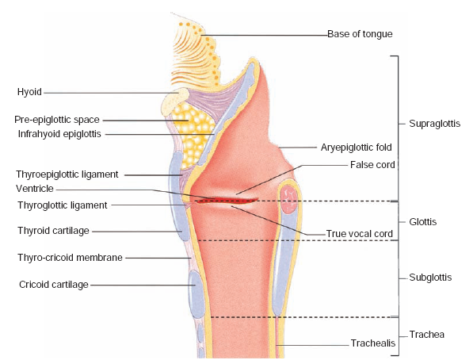
هناك عدد من الفراغات أو الحجيرات الهامة التي تحيط بالحنجرة والتي تعتبر أساسية في فهم المسلك الذي يتخذه الورم بالانتشار. يحد الفراغ أمام لسان المزمار في الأعلى الرباط اللامي لسان مزماري ومخاطية الوهدة ويحده في الأمام الأربطة الدرقية اللامية وفي الخلف يوجد لسان المزمار والرباط الدرقي لسان مزماري ( الشكل 2 ) .
الشكل 2 مقطع سهمي في الحنجرة يوضح الأقسام التشريحية للحنجرة
يحتوي غضروف لسان المزمار عدداً كبيراً من الثقوب التي يستطيع الورم من خلالها الانتشار بسهولة من الوجه الخلفي للسان المزمار إلى الفراغ الواقع أمامه.
يتوضع الحيز أو الفراغ جانب المزمار ( يدعى أيضاً بالحيز الخطر ) إلى الخارج من مدخل الحنجرة تحت المخاطية وهو يرتبط جانبياً بالغضروف الدرقي في الأمام وبالمخاطية المغطية للوجه الأنسي للجيب الكمثري في الخلف ( الشكل3) .وفي الأنسي يتوضع الغشاء المربع بالأعلى فوق المخروط المرن الذي يتوضع بدوره في الأسفل. يجاوز الحيز جانب المزمار بالأعلى والأمام الحيز أمام لسان المزمار.
يمكن أن ينتشر الورم بسرعة خارج الحنجرة عن طريق الحيز جانب المزمار باتجاه الأسفل والوحشي بين الغضروفين الدرقي والحلقي.
يتوضع فراغ Reinke تحت بشرة الحبل الصوتي مباشرة ويكون سطحياً بالنسبة للعضلة الدرقية الطرجهارية ويتحدد امتداده العلوي والسفلي باتصال البشرتين العمودية مع الشائكة.

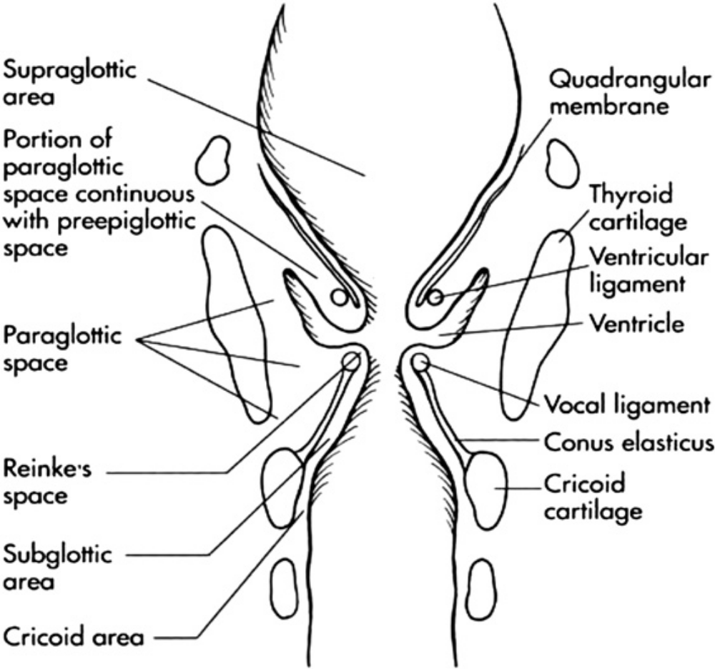
الشكل 3 مقطع إكليلي في الحنجرة يوضح عوائق امتداد السرطان
الجدول 2 المناطق والأماكن التشريحية في الحنجرة والبلعوم الحنجري
 | المناطق Regions | الأماكن Sites
Epilarynx | - المنطقة الهامشية⁽⁴⁵⁾ | - ذروة لسان المزمار(الفلكة)(أو مايسمى لسان المزمار فوق اللامي)  - الالتواء الطرجهاري لسان المزماري (الفلكوي)  - الطرجهاريين والثلم بين الطرجهاري
Endolarynx | - ما فوق المزمار | - الوجه الخلفي للسان المزمار(تحت اللامي)  - الشريط البطيني أو الحبل الكاذب  - بطين مورغاني ويقع بين الحبل الحقيقي والكاذب
Endolarynx | - المزمار | - الحبلين الصوتين  - الملتقى الأمامي والملتقى الخلفي
Endolarynx | - ما تحت المزمار | - الحافة السفلية للمزمار  - مستوى الغضروف الحلقي حتى حافته السفلية (لمسافة 2-3 سم أسفل الوجه السفلي للحبل الحقيقي)
 | - البلعوم الحنجري | - الجيب الكمثري  - منطقة خلف الحلقي  - الجدار الخلفي للبلعوم

انتشار الورم :
غالباً ما تنشأ سرطانات فوق المزمار في الجزء المركزي من لسان المزمار تحت مستوى اللامي وتمتد عادة إلى الأمام عبر ثقب لسان المزمار لتصل إلى الحيز أمام لسان المزمار، والوهدة وقاعدة اللسان، يتناول الورم الحفرة الكمثرية عندما يمتد جانبياً ويصل بعد ذلك إلى المنطقة خلف الحلقي وبالتالي تحدث عسرة البلع.
يتناول الغزو العميق للورم الحيز جانب المزمار مما يتيح الانتشار نحو الأعلى والأسفل، قلما يمتد الورم باتجاه المخاطية السفلية وهنا سوف يصل الورم إلى البطينات أو الحبال الصوتية. يطلق مصطلح عابر المزمار Transglottic على الورم الموجود في منطقة معينة من الحنجرة والذي يمتد بشكل متواصل متجاوزاً المزمار إلى منطقة أخرى وبالتالي يجب على الورم أن يغزو الحيز جانب المزمار حتى ينطبق عليه التعريف وهو ما ينطوي على نسبة عالية من غزو للغضروف الدرقي ونقائل عقدية للعنق.
تميل سرطانات فوق المزمار للانتشار ثنائي الجانب باتجاه المستويين II و III من العنق ويعود ذلك إلى غزارة التروية اللمفاوية التي تنزح من خلال الغشاء الدرقي اللامي وعبر الأوعية الدرقية العلوية.
تبلغ نسبة خطورة حدوث نقائل خفية أو فعلية من سرطانات فوق المزمار (2-25% لـ T1) (30-70% لـ T2) (60-80% لـ T3-T4)⁽⁴⁵⁾
تميل الـ SCC الناشئة في المزمار لإصابة النصف الأمامي من الحبل الصوتي الحقيقي ويمكن لهذه الأورام أن تمتد إلى فراغ Reinke مما يتيح الانتشار الأمامي والخلفي لها على طول الحبل الصوتي. ينجم عن الغزو العميق لهذه الأورام إصابة العضلة الصوتية والحيز جانب المزمار وبالتالي تحدد حركية المزمار أما إذا امتد الورم إلى الخلف نحو الطرجهاري والمفصل الحلقي الطرجهاري فإن حركة الحبل الصوتي تصبح أكثر تحدداً . تخلو منطقة المزمار عملياً من الأوعية الللمفاوية وبالتالي تحدث النقائل العقدية عند أقل من 5 % من المرضى المصابين بسرطان T1وعند 5-10% لـ T2 و10-20% لـ T3 و 25-40% لـ T4 ^{(46,47)}.
يسهل انغراس العضلة الصوتية في الغضروف الدرقي ( تدعى هذه المنطقة برباط Broyle) غزو الورم للغضروف في هذه المنطقة . تعتبر عقدDelphain الطريق الأول الذي يسلكه الورم في انتشاره الموضعي بدءاً من منطقة المزمار حيث تنزح هذه العقدة إلى العقد جانب الرغامى ومن ثم إلى المنصف العلوي.
تمتد سرطانات تحت المزمار علوياً باتجاه المزمار وجانبياً باتجاه البنى المجاورة مثل الدرق، وتميل هذه السرطانات للانتشار نحو الأوعية اللمفاوية جانب الرغامى ومن ثم نحو عقد المنصف العلوي .
القصة المرضية - الأعراض والعلامات :
يجب أن تشتمل القصة المرضية على معرفة فترة وترقي الأعراض وتفاصيل عن التدخين وتناول الكحول بالإضافة إلى التعرض إلى مختلف المسرطنات، كما يجب تسجيل أية أمراض مرافقة خاصة الرئوية والقلبية الوعائية منها يضاف إليها المعالجات المرافقة أيضاً . يجرى فحص تفصيلي للرأس والعنق يتضمن تنظير الحنجرة غير المباشر أو بالألياف الضوئية من أجل معرفة موضع وامتداد الآفة وتحديد الضعف في حركة الحبل الصوتي كما يجب أن يتناول الفحص تقييم حالة الأسنان ووضع الطريق الهوائي . يجري بعد ما سبق جس متأنٍ للعنق لتحري التثبت في الحنجرة ووجود امتداد مباشر للورم عبر هيكلها وظهور التفلطح في الغضروف الدرقي كما تسجل قياسات وحركية أية عقد لمفاوية متضخمة في العنق وتحدد علاقتها مع الجوار. يحدد الموقع التشريحي للورم المظهر السريري المرافق له وطرق انتشار هذه السرطانات.
تنشأ حوالي 30 % من سرطانات الحنجرة ( في أمريكا الشمالية ) في منطقة فوق المزمار وتكون أعراض وعلامات هذه السرطانات غير نوعية وبالتالي فإن ثلثي المرضى لا يشخصون إلا في مراحل متقدمة . تبدأ الأعراض بحس انزعاج أو ألم في البلعوم يرافقه درجات مختلفة من عسر البلع وتتطور البحة والزلة والصرير لاحقاً بسبب كتلة الورم، أو نموه نحو الخارج أو امتداده عبر المزمار .قد تكون الكتلة في العنق العرض الأول الذي يشكو منه المريض بسبب ظهور النقائل أو امتداد الورم المباشر. تعتبر عسرة البلع والألم الأذني وحيد الجانب أعراضاً أكثر تقدماً في سير الحالة، كما أن الاستنشاق ليس نادراً في هذه المرحلة بسبب قصور الآلية الدسامية لما فوق المزمار.
تترافق سرطانات المزمار والتي تشكل 50 إلى 70% من مجمل أورام الحنجرة مع بحة الصوت في مراحل باكرة غالباً، وذلك بسبب تبدل كتلة وشكل وحركية الحبل المصاب. يعتبر انسداد الطريق الهوائي وظهور الزلة أعراضاً متأخرة في سير هذه الأورام .
قد تتسبب أورام تحت المزمار الباكرة بشعور مبهم من عدم الارتياح في البلعوم، ويمكن أن تكون هذه الأورام لا عرضية أيضاً. تحدث البحة بسبب امتداد الورم علوياً باتجاه الحبل الصوتي أو باتجاه العصب الحنجري الراجع ولكن تكون الزلة ونفث الدم عادة الأعراض الأولى التي تستدعي المريض طلب المراجعة الطبية.
الاستقصاءات :
يجب إجراء التنظير الصلب تحت التخدير العام عند جميع المرضى لإثبات التشخيص بالخزعة، وتحديد امتداد السرطان البدئي ونفي وجود سرطان بدئي مرافق . يجب أن تؤخذ الخزعة من منطقة نموذجية غير متنخرة من أجل إخضاعها للتحليل النسيجي ومن الجدير ذكره هنا ضرورة الانتباه عند محاولة إثبات وجود نكس بعد المعالجة الشعاعية إلى أن الورم قد يكون بأكمله تحت المخاطية.
تدرس حالياً الفائدة المرجوة من التنظير الشامل تحت التخدير العام عند مقاربة أورام الحنجرة، وذلك بسبب أن العديد من الآفات يمكن أخذ الخزعة منها في العيادة تحت الرؤية المباشرة أو باستخدام منظار الألياف البصرية المرن، كما أن عدد التنشؤات البدئية الثانية والنقائل التي لا يمكن كشفها أثناء الفحص العام والتنظير المرن والفحوصات الشعاعية قليل جداً. يمكن أن يكون إجراء التنظير الشامل التقليدي Panendoscpy مبرراً عند مجموعة محددة من المرضى الذين لديهم سرطان الحنجرة حيث أن جس المفصل الحلقي الطرجهاري أثناء التنظير يمكن من التمييز بين الامتداد المباشر للورم نحو المفصل وبين الضعف الناجم عن غزو العصب الحنجري الراجع وبين تناول الورم للعضلة الصوتية والحيز جانب المزمار ويتيح التنظير أيضاً إمكانية فحص مناطق مثل البطينات وتحت المزمار وخلف الحلقي والوهدة والحفرة الكمثرية حيث أن هذه المناطق قد تؤدي إلى مرض خفي .ومن الأهمية هنا ذكر فائدة استخدام المنظار الصلب والكاميرا في تحديد توضع وامتداد الورم خاصة لمنطقة ماتحت المزمار وفي تسجيل فيديوي للحالة ويلعب التنظير بالمنظار الصلب (وخاصة منظار70 درجة) بالمشاركة مع الطبقي المحوري دوراً كبيراً في تقييم الورم وفي اتخاذ القرار بين الجراحة القسمية والتامة وفي تحديد حواف القطع وبتفوقه على الطبقي المحوري في تقييم منطقة ماتحت المزمار⁽⁴⁸⁾
يجب إجراء صورة شعاعية للصدر عند جميع المرضى لنفي وجود نقائل أو مرض رئوي مرافق أو تنشؤ بدئي في الرئة، يساعد إجراء المسح بالـ CT للصدر في الحالات المتقدمة في كشف الآفات الأصغر حجماً. يطلب إجراء اختبار وظائف الرئة قبل العملية عند وجود مخطط لجراحة قسمية على الحنجرة. يبين تصوير الحنجرة بالـ CT أو بالـ MRI مدى امتداد الورم ومقدار انفتاح الطريق الهوائي وإصابة الغضروف والامتداد تحت المزمار وإصابة الحيزين أمام لسان المزمار وجانب المزمار و الامتداد نحو البلعوم السفلي كما يمكن وبفعالية كشف غزو قاعدة اللسان وغزو منطقة خلف الحلقي والانتشار خارج الحنجرة والإصابة العقدية باستخدام الـCT أو الـ MRI علما أن الـ MRI أكثر حساسية في تحديد غزو الغضروف من الـ CT ، تساعد دراسة الخلايا المأخوذة برشافة الإبرة الرفيعة في تقييم النقائل الناحية المشكوك بها. ^{(2,3,4,6,9)}
توضع مرحلة الورم بعد تمام الدراسة السريرية والشعاعية اعتماداً على معايير الـ UICC أو الـ AJCC ( الجمعية الأمريكية للسرطان ).

نظام TNM لتصنيف أورام الحنجرة العائد لـ UICCو AJCC(الطبعة السابعة 2010) وتصنيف مراحل سرطانات الحنجرة:

مراحل T
الورم البدئي :
Tx : لا يمكن تقييم الورم البدئي
T0 : لا يوجد دليل على وجود الورم
Tis : سرطانة في المكان (لابدة )

أورام فوق المزمار:
الورم والتوضيح | الترسيم التوضيحي
T1: الورم محصور في مكان واحد من منطقة فوق المزمار مع حركة طبيعية في الحبال | 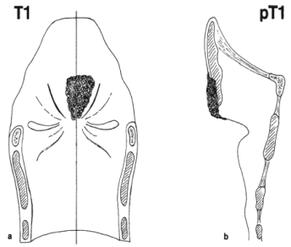  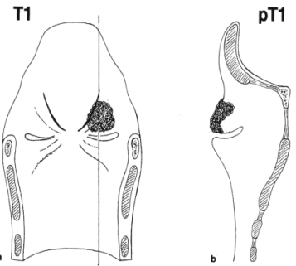
T2: الورم يغزو مخاطية أكثر من منطقة مجاورة خارج منطقة فوق المزمار ( مثل مخاطية قاعدة اللسان والوهدة والجدار الأنسي للجيب الكمثري ) دون وجود تثبت في الحنجرة . | 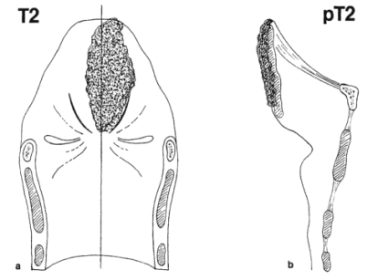  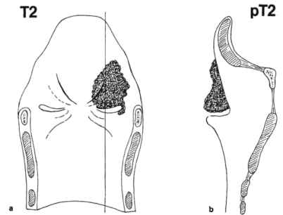
T3:الورم محصور في الحنجرة مع تثبيت الحبل الصوتي و / أو الورم يغزو الأماكن التالية : منطقة خلف الحلقي، الفراغ أمام لسان المزمار، الفراغ جانب المزمار و /أو غزو بسيط للغضروف الدرقي(القشر الداخلي) | 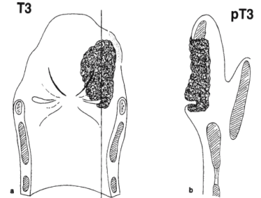  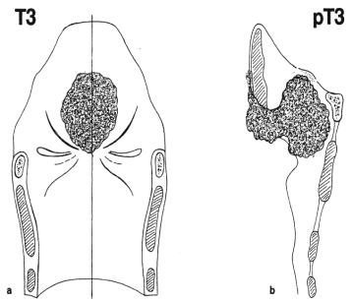
T4a: الورم يغزو عبر الغضروف الدرقي و / أو يمتد إلى : النسج الرخوة في العنق متضمناً عضلات اللسان الداخلية ،الدرق، المري ، العضلات الشريطية . | 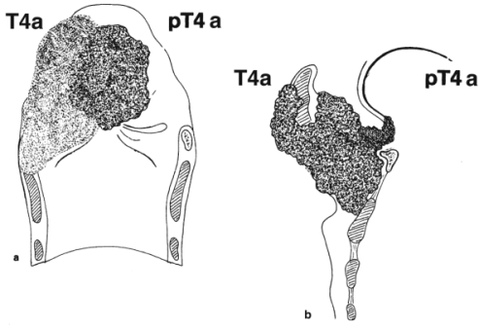
T4b الورم يغزو المسافة أمام الفقرات ،أو الشريان السباتي ، أو التراكيب المنصفية | 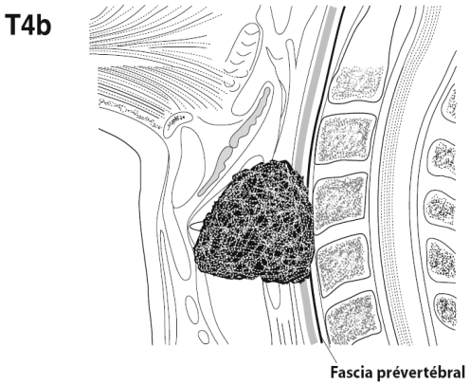

أورام المزمار
الورم والتوضيح | الترسيم التوضيحي
T1: الورم محصور في الحبل أو الحبال الصوتي ( قد يمتد إلى الملتقى الأمامي أو الخلفي ) مع حركة طبيعية في الحبال :  T1a: الورم محصور في حبل صوتي واحد.  T1b: الورم يتناول الحبلين الصوتيين . | 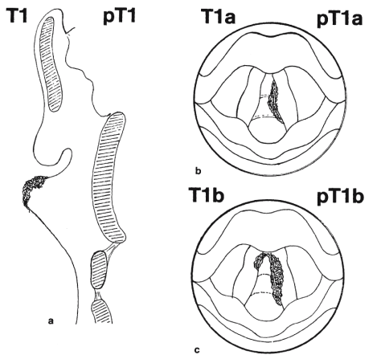
T2: الورم يمتد إلى فوق المزمار و / أو تحت المزمار ،و / أو تحدد في حركية الحبل الصوتي | 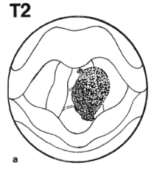  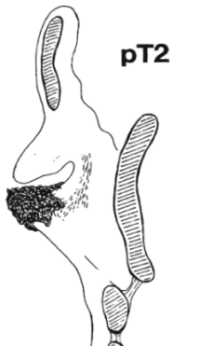
T3: الورم محصور في الحنجرة ولكن مع تثبت في الحبل الصوتي و/أو إصابة المسافة جانب المزمار و /أو غزو بسيط للغضروف الدرقي(القشر الداخلي) | 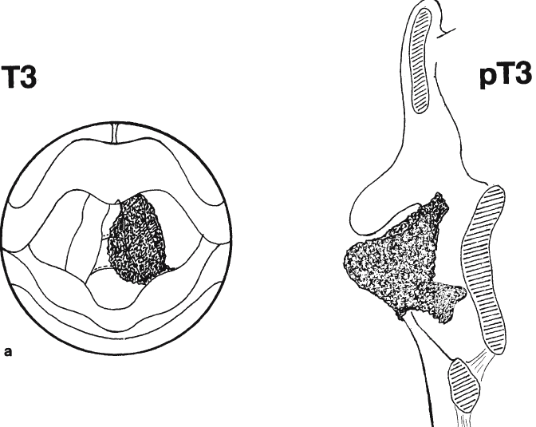
T4a: الورم يغزو عبر الغضروف الدرقي و / أو يمتد إلى : النسج الرخوة في العنق ،الدرق، المري ، العضلات الشريطية | 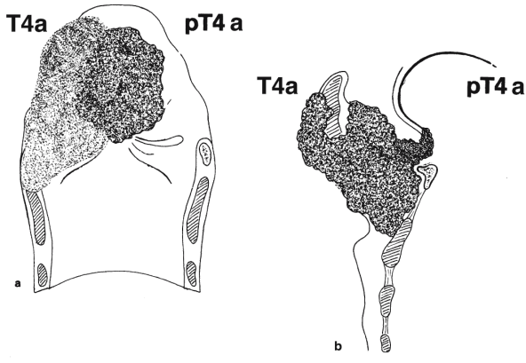
T4b : الورم يغزو المسافة أمام الفقرات ،أو الشريان السباتي ، أو التراكيب المنصفية

أورام تحت المزمار:
الورم والتوضيح | الترسيم التوضيحي
T1: الورم محصور في منطقة تحت المزمار. | 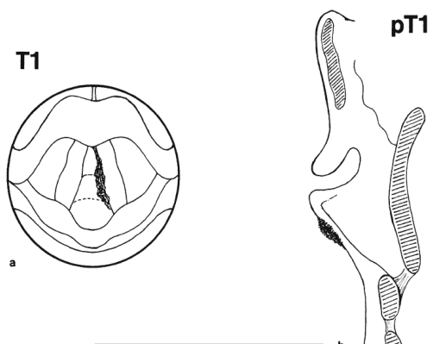
T2: الورم يمتد إلى الحبل أو الحبال الصوتية مع حركة طبيعية أو متحددة فيها. | 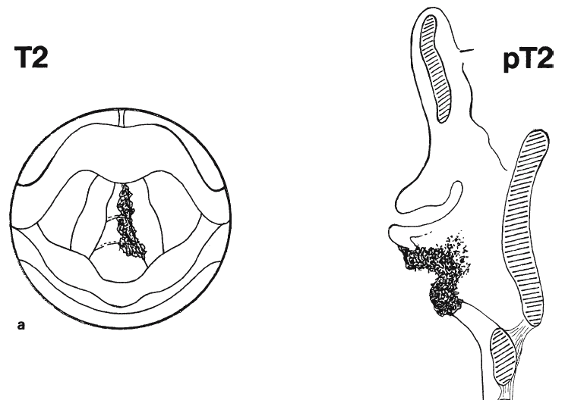
T3: الورم محصور في الحنجرة مع تثبت في الحبل الصوتي. | 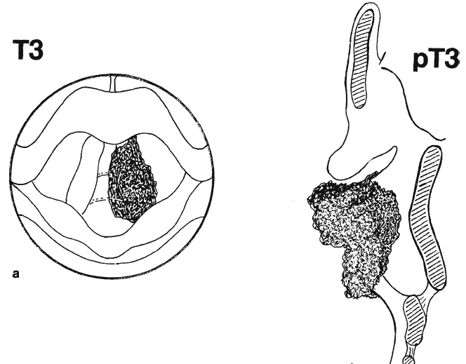
T4a: الورم يغزو عبر الغضروف الدرقي و / أو يمتد إلى : النسج الرخوة في العنق متضمناً عضلات اللسان الداخلية ،الدرق، المري ، العضلات الشريطية

T4b : الورم يغزو المسافة أمام الفقرات ،أو الشريان السباتي ، أو التراكيب المنصفية

مراحل N:
Nx: لا يمكن تقييم العقد اللمفاوية الناحية.
No : لا يوجد نقائل ناحية.
N1: نقائل إلى عقدة لمفاوية واحدة في نفس الجهة وقطرها الأكبر يساوي أو أقل من 3سم.
N2a: نقائل إلى عقدة لمفاوية واحدة في نفس الجهة وقطرها أكبر من 3سم ولكن لا يتجاوز 6سم.
N2b: نقائل إلى عقد لمفاوية في نفس الجهة وأي منها لا يتجاوز قياسه 6سم.
N2c: نقائل إلى العقد اللمفاوية في الجانبين أو إلى العقد في الجانب المقابل وأي منها لا يتجاوز قياسه 6 سم.
N3: نقائل إلى عقدة لمفاوية واحدة أو أكثر وقطرها على الأقل يتجاوز 6سم.
مراحل M:
Mx: لا يمكن تقييم وجود نقائل بعيدة.
Mo: لا يوجد نقائل بعيدة.
M1: يوجد نقائل بعيدة.
تصنيفات المراحل:
المرحلة 0 | M0 | N0 | Tis
المرحلة I | M0 | N0 | T1
المرحلة II | M0 | N0 | T2
المرحلة III | M0 | N1 | T1, T2
المرحلة III | M0 | N0, N1 | T3
المرحلة IV A | M0 | N0, N1 | T4
المرحلة IV A | M0 | N2 | Any T
المرحلة IV B | M0 | N3 | Any T
المرحلة IV C | M1 | Any N | Any T
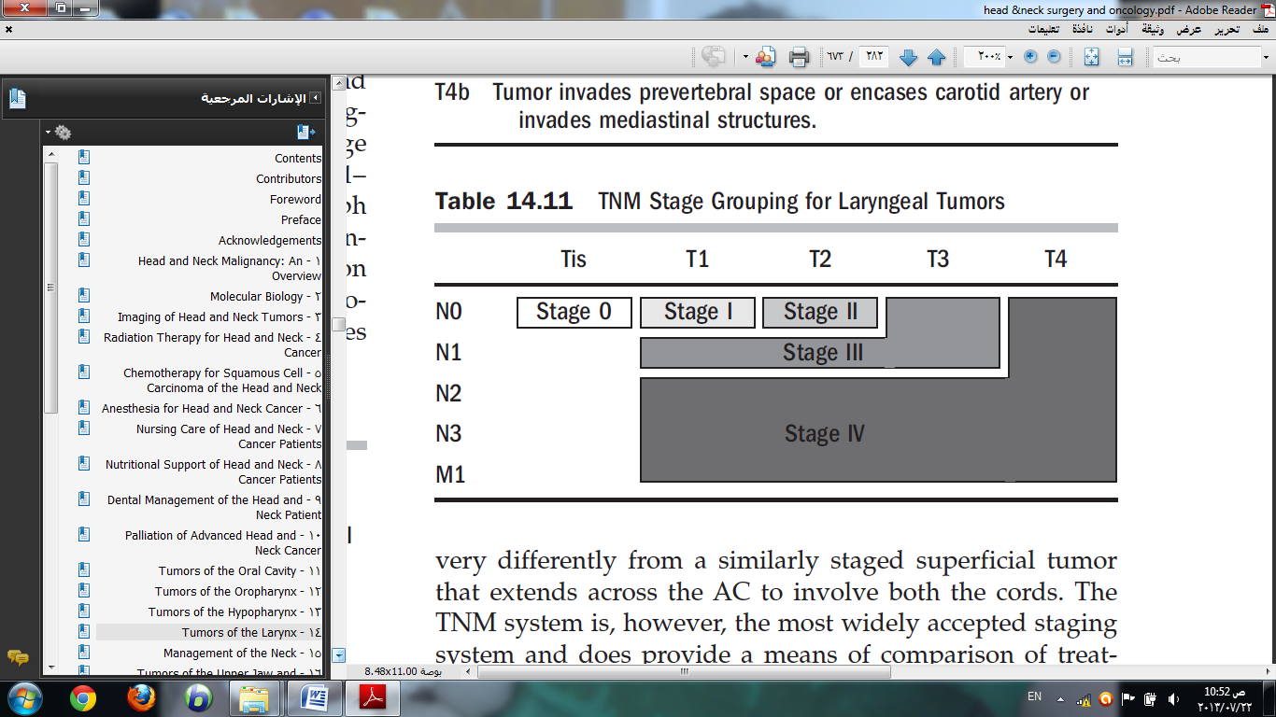

الآفات قبل الخباثة Premalignant lesions:
وهي عبارة عن تغيرات في الظهارة قد تتطور إلى كارسينوما. المظهر العياني لهذه الآفات في الحنجرة متنوع وهي:
الطلوان الأبيض: بقع بيضاء على المخاطية لا يمكن إزالتها قد تكون ذات حدود واضحة وقد تكون منتشرة المظهر العياني لايمكنه تمييز الإصابة الخبيثة عن السليمة
الطلوان الأحمر:آفة ظهارية محمرة غير متقرنة مع احتمال تحول عالي للخباثة وفي العديد من الحالات تترافق مع كارسينوما موضعة
التثخن pachyderma :مناطق من تسمك الظهارة.

في كل هذه الآفات يجب وضع الدرجة النسيجية والتي تقسم حسب منظمة الصحة العالمية إلى:
- فرط تنسج Hyperplasia
- تقرن أو فرط تقرن (hyper)Keratosis
- عسر تنسج: Dysplasia 3 درجات: خفيف / متوسط / شديد)
- كارسينوما موضعة CIS

الدرجات النسيجية للسرطانة شائكة الخلايا Grades of SCC ⁽³⁰⁾

تقسم الكارسينوما شائكة الخلايا في الحنجرة إلى جيدة التمايز ومتوسطة التمايز وضعيفة التمايز وفقاً لدرجة التمايز الخلوي وتعدد الأشكال الخلوية والنشاط الانقسامي وعلى الرغم من أن التقرن Keratinization يتواجد على الأرجح في الدرجة جيدة ومتوسطة التمايز إلا أنه ينبغي ألا تعتبر معياراً هاماً في تحديد الدرجات.
- الدرجة الأولى جيدة التمايز Grade I ,Well differentiated :يشبه هذا النوع الظهارة الشائكة ويحتوي نسب متنوعة من خلايا شائكة تشبه الخلايا المتقرنة كبيرة ومتمايزة بالإضافة إلى خلايا صغيرة من نمط قاعدي Basal-Tybe والتي عادة تتوضع على محيط جزيرات الورم. لآلئ الكيراتين تتواجد بشكل متكرر , الأشكال الانقسامية قليلة جداً.
- الدرجة الثانية متوسطة التمايز Grade II ,moderately differentiated: يبدي هذا النوع تعدد أشكال نويات أكثر من السابق وزيادة في الأشكال الانقسامية مع أشكال غير طبيعية وعادة تكون أٌقل تقرناً
- الدرجة الثالثة سيئة التمايز Grade III ,Poorly differentiated : تسيطر الخلايا ذات نمط قاعدي في هذا الورم مع معدل انقسامي عالي واشكال شاذة وبالكاد يمكن تمييز الجسور بين الخلايا والتقرن إن وجد فهو قليل جداً
وتكون غالبية أورام المزمار جيدة إلى متوسطة التمايز⁽⁴⁵⁾

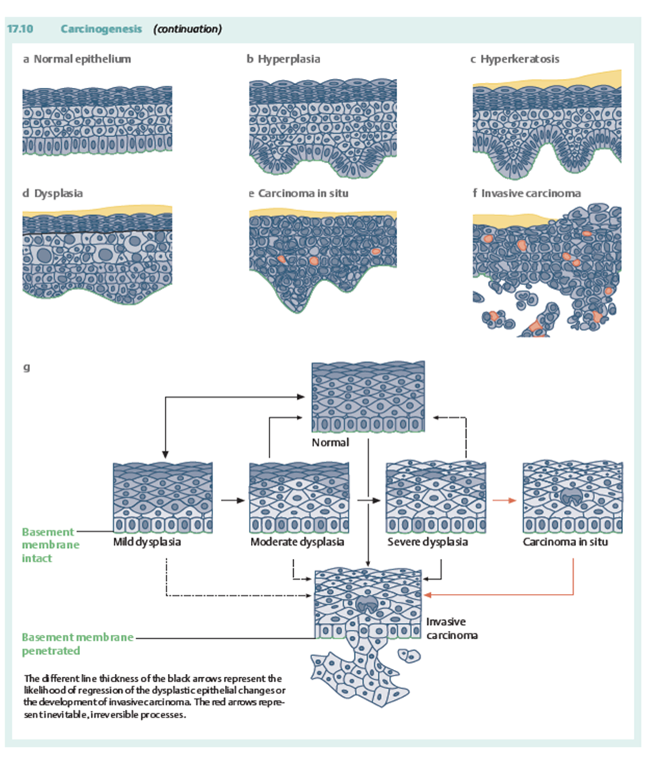
صورة(3) الدرجات النسيجية للآفات الظهارية

علاج سرطان الحنجرة في المراحل المبكرة

تتنوع الخيارات العلاجية لعلاج سرطان الحنجرة في المراحل المبكرة من علاج بالليزر عبر الفم إلى علاج جراحي محافظ إلى علاج شعاعي وإلى الآن لم يتم إثبات تفوق إحداها على الأخرى من ناحية السيطرة الموضعية والناحية والبقيا الخالية من المرض ووفقاً للجمعية الوطنية للسرطان NCI National Cancer Institute فقد أوصت بمايلي:

- علاج سرطان الحنجرة مرحلة أولى:

- فوق المزمار:
- علاج شعاعي خارجي فقط.
- استئصال حنجرة قسمي أفقي (إلا في حال وجود مضاد استطباب للجراحة القسمية)
يفضل العلاج الشعاعي هنا على العلاج الجراحي بسسب نتائجه الجيدة والحفاظ على الصوت وإمكانية إجراء العلاج الجراحي الإنقاذي في حال نكس الورم موضعياً

- المزمار:
- علاج شعاعي فقط للأورام الصغيرة.
- استئصال حبل صوتي عند فئة محددة من المرضى الذين لديهم ورم محدود وسطحي
- استئصال حنجرة قسمي عمودي(إلا في حال وجود مضاد استطباب للجراحة القسمية)
- استئصال بالليزر

- تحت المزمار:
- علاج شعاعي فقط
- يحتفظ بالاستئصال التام في حال فشل العلاج الشعاعي

- علاج سرطان الحنجرة مرحلة ثانية:

- فوق المزمار:
- علاج شعاعي خارجي فقط
- استئصال حنجرة قسمي أفقي (إلا في حال وجود مضاد استطباب للجراحة القسمية) استئصال تام وذلك يعتمد على مكان الورم والحالة السريرية للمريض.
يفضل العلاج الشعاعي هنا على العلاج الجراحي بسسب نتائجه الجيدة والحفاظ على الصوت وإمكانية إجراء العلاج الجراحي الإنقاذي في حال نكس الورم موضعياً
- المزمار:
- علاج شعاعي فقط
- استئصال حنجرة قسمي عمودي(إلا في حال وجود مضاد استطباب للجراحة القسمية)أو استئصال تام اعتماداً على الاعتبارات التشريحية وفي بعض الأورام المحدودة جيداً قد يكون الاستئصال بالليزر مناسباً.
- تحت المزمار:
- علاج شعاعي فقط
- يحتفظ بالاستئصال التام في حال فشل العلاج الشعاعي او عند المرضى الذين تكون متابعتهم صعبة
وفقاً لـ NCCC Guidelines Version 1.2013 National comprehensive cancer network)) فإنها أوصت بمايلي:
- علاج المراحل المبكرة من ورم المزمار T1,T2,N0 وبعض حالات منتقاة من T3N0 :
- علاج شعاعي فقط
- استئصال حنجرة قسمي بالجراحة المفتوحة أو عبر التنظير.
- علاج المراحل المبكرة من ورم فوق المزمار T1,T2,N0 وبعض حالات منتقاة من T3N0 :
- استئصال الورم بالتنظير ± تجريف عنق
- استئصال حنجرة قسمي بالجراحة المفتوحة ± تجريف عنق
- علاج شعاعي

وفقاً لـ SIGN Guidelines 2006 Scottish Intercollegiate Guidelines Network فإنها أوصت بمايلي:
- علاج المراحل المبكرة من ورم المزمار T1,T2 N0:
- يمكن علاج المرضى المصابين بورم مزمار مبكر إما بالعلاج الشعاعي الخارجي أو بالجراحة المحافظة ( دليل D)
- عندما يستخدم العلاج الشعاعي كعلاج بدئي فإنه تستخدم تقنية التجزئة المخفضة مع جرعة يومية أكثر من 2 غري (55 غري مقسمة على 20 جزء خلال 28 يوم أو 50 – 52 غري مقسمة على 16 جزء خلال 22 يوم ) ولا حاجة للعلاج الكيماوي المشارك (دليل B)
- تكون الجراحة لمرضى ورم المزمار المبكر إما استئصال بالليزر عبر الفم أو استئصال الحنجرة القسمي بالجراحة المفتوحة( دليل D)
- العلاج الوقائي للعنق غير مطلوب عند مرضى ورم المزمار المبكر (دليل D)

- علاج المراحل المبكرة من ورم فوق المزمار T1,T2,N0
- يمكن علاج المرضى المصابين بورم فوق مزمار مبكر إما بالعلاج الشعاعي الخارجي أو بالجراحة المحافظة (دليل D)
- العلاج الشعاعي لمرضى ورم فوق المزمار المبكر يجب أن يتضمن علاج وقائي للعنق (مستويات 2 -3 ) بالجانبين (دليل D)
- في حال الاستئصال بالليزر عبر التنظير أو استئصال الحنجرة القسمي فوق المزمارفيجب إجراء تجريف عنق انتقائي يتضمن المستويات 2 و 3 ويجب أن يكون التجريف ثنائي الجانب بحال كان الورم غير محدود في جانب واحد من الخط الناصف (دليل D)

وفقاً Guidelines 2006 ((ASCO American Society of Clinical Oncology
فقد قسمت العلاج إلى علاج أساسي وعلاج بديل:
 | العلاج الموصى به | العلاج البديل
ورم مزمار T1 | استئصال بالتنظير (بعض المرضى) أو علاج شعاعي | استئصال حنجرة قسمي بالجراحة المفتوحة
ورم مزمار T2 مفضل * | استئصال حنجرة قسمي بالجراحة المفتوحة أو علاج شعاعي | استئصال بالتنظير ( بعض المرضى)
ورم مزمار T2 غير مفضل * | استئصال حنجرة قسمي بالجراحة المفتوحة أو علاج شعاعي كيماوي عند المرضى بإصابات عقدية | علاج شعاعي أو استئصال بالتنظير ( بعض المرضى)
ورم فوق مزمار T2,T1 مفضل * | استئصال حنجرة قسمي بالجراحة المفتوحة أو علاج شعاعي | استئصال بالتنظير (بعض المرضى)
ورم فوق مزمار T2 غير مفضل * | استئصال حنجرة قسمي بالجراحة المفتوحة أو علاج شعاعي كيماوي عند المرضى بإصابات عقدية | علاج شعاعي أو استئصال بالتنظير ( بعض المرضى)
ورم T2 مزمار مفضل يعرف بأنه ورم سطحي على التصوير الشعاعي مع حركة حبال طبيعية
ورم T2 مزمار غير مفضل يعرف بأنه ورم ذو غزو عميق على التصوير الشعاعي مع أو بدون إصابة تحت المزمار مع تحدد بحركة الحبل الصوتي
ورم فوق مزمار T1,T2 مفضل يعرف بأنه ورم سطحي على التصوير الشعاعي وحركية حبال صوتية سليمة و أو ورم على الطية الطرجهالية لسان المزمارية مع إصابة خفيفة للجدار الأنسي للجيب الكمثري والورم T2 الأكثر تقدماًُ موضعياً ويغزو للعمق يعتبر غير مفضل.

يظهر الجدول التالي السيطرة الموضعية خلال 5 سنوات لأورام الحنجرة شائكة الخلايا T1,T2 N0 ومقارنة طرق العلاج الثلاث:
الورم | المرحلة | علاج شعاعي | استئصال بالليزر | استئصال قسمي
مزمار | T1N0 | 82-95%⁽⁶⁶⁻⁷⁰⁾ | 86- 96%^{(71,72,74)}
مزمار | T2N0 | 68-78%^{(73,75,76)} | 84- 96% ^{(71,77)}
فوق مزمار | T1N0 | 92-98% ^{(78,79)} | 82-98 ^{(85,86)} | 96-100% ^{(78,84)}
فوق مزمار | T2N0 | 81-86%⁽⁸⁰⁻⁸³⁾ | 63-89%^{(85,86)} | 87 - 91% ^{(78,84)}
جدول (3) مقارنة الطرق العلاجية في علاج سرطان الحنجرة T1,T2 N0
لمحة عن العلاج الشعاعي لسرطان الحنجرة⁽¹¹⁾

لمحة تاريخية:

1895: اكتشفت أشعة X من قبل Wilhelm Conrad Röntgen في مدينة Warburg ألمانيا, وكانت أول محاولة استخدام للأشعة في علاج لنكس الموضعي لسرطان الثدي من قبل Grubbe Emil (شيكاغو) 1896
1951: أول جهاز كوبالت في مشفى فكتوريا – لندن
1952: أول مسرع خطي في جامعة ستانفورد – كاليفورنيا
1990:أول استخدام للمسح والكمبيوتر في العلاج الشعاعي IMRT
1990: تأسيس أول مركز للعلاج بالبروتون(علاج بالجزيئات المشحونة) في جامعة Loma Linda في كاليفورنيا

مقدمة:

يستخدم العلاج الشعاعي لعلاج الأورام السرطانية الخبيثة (وأحياناً لبعض الأورام السليمة) حيث يعمل عن طريق تخريب DNA الخلايا بأحد أنواع الطاقة إما الفوتون Photon أو الإلكترون Electron أو الهادرونHadron (الجزيئات المشحونة )Charged particle ويحدث هذا التخرب إما عن طريق تأين مباشر أو غير مباشر للذرات المكونة لسلسة الDNA ويحدث التأين غير المباشر نتيجة لتأين الماء مشكلاً جذوراً حرة (خاصة جذور الهدروكسيل) والتي تسبب تخرب الـ DNA.
في العلاج بالفوتون (مثل المسرع الخطي والكوبالت 60) والالكترون(أجهزة المسرع الخطي الحديثة) فإن معظم التأثير الشعاعي يكون غير مباشر من خلال الجذور الحرة والتي تقوم بكسر الـ DNA ثنائي الطاق والذي هو الآلية الأكثر أهمية التي تسبب قتل الخلايا.
من التحديات الكبرى للعلاج الشعاعي بالفوتون هو أن خلايا الأورام الصلبة يصبح فيها عوز أوكسجين وتقل توعيتها الدموية مسببة حالة نقص أكسجة Hypoxia وإن الخلايا الورمية ناقصة الأكسجة تكون أكثر مقاومة من 2-3 أضعاف للعلاج الشعاعي مقارنة مع الخلايا طبيعية الأكسجة حيث يعتبر الأوكسجين محسس شعاعي قوي يزيد من فعالية الجرعة الشعاعية المعطاة بتشكيل جذور حرة تخرب ال DNA ⁽³¹⁾
في العلاج بالالكترون فهو يستخدم للإصابات السطحية بسبب نفوذيته الضعيفة للعمق ويستخدم في العنق كمعزز بعد العلاج بالفوتون على منطقة النخاع الشوكي الرقبي وذلك بعد 40 غري من العلاج بالفوتون.
العلاج بالجزيئات المشحونة( مثل العلاج بالبروتون Proton والعلاج بالنترون السريع Fast Neutron) وهنا تحدث هذه الجزيئات تخرب مباشر في DNA الخلايا السرطانية من خلال نقل الطاقة الخطي العالي ولديها تأثير مضاد للورم بشكل غير معتمد على تزويد الورم بالأوكسجين وذلك لأن هذه الجزيئات تعمل غالباً من خلال نقل الطاقة المباشر والذي يسبب كسر ال DNA ثنائي الطاق وبسبب كتلتها الجزئية الكبيرة نسبياً فإن هذه الجزيئات ذات انتشار جانبي قليل في الأنسجة والحزمة الشعاعية لا تتوسع أكثر وتبقى موجهة لشكل الورم وذات تأثير جانبي قليل على الأنسجة المحيطة ⁽³²⁾

أنواع العلاج الشعاعي:⁽³³⁾
- العلاج الشعاعي الخارجي external beam radiation therapy ويستخدم فيه أشعة من خارج الجسم
- العلاج الشعاعي الموضعي أو العلاج الشعاعي ذو مصدر مغلق brachytherapy or sealed source radiotherapy ويتم بزرع مصدر شعاعي محكم الإغلاق ضمن الورم
- العلاج الشعاعي الجهازي بالنظائر المشعة أو العلاج الشعاعي ذو مصدر مفتوح systemic radioisotope therapy or unsealed source radiotherapy وهنا يتم إعطاء مواد مشعة جهازية عبر الطريق الفموي أو الخلالي.

سنذكر لمحة عن العلاج الشعاعي الخارجي وهو المستخدم في دراستنا

العلاج الشعاعي الخارجي: ⁽³³⁾

- العلاج الشعاعي التقليدي Conventional external beam radiation therapy: وهو ثنائي الأبعاد 2D XRT وهو الأشيع.
- العلاج الشعاعي بالستيروتاكتيك Stereotactic radiation ويستخدم عادة لأورام الدماغ مثل سكين الغاماGama Knife
- العلاج الشعاعي ثلاثي الأبعاد 3-dimensional conformal radiation therapy و وهنا يتم توجيه الحزم الشعاعية لتطابق الورم بمساعدة الطبقي المحوري و/أو المرنان والكمبيوتر, بحيث يكون تأثير الأشعة على الأنسجة المحيطة أقل ويسمح بإيصال مقدار أكبر من الأشعة إلى الورم مقارنة مع العلاج التقليدي ثنائي الأبعاد ⁽³²⁾
- العلاج الشعاعي معدل الشدة Intensity-modulated radiation therapy (IMRT) هو الجيل الأحدث من العلاج الشعاعي ثلاثي الأبعاد حيث يتم هنا تجزئة الحزمة الشعاعية إلى عدة حزيمات Beamlets بحيث يتم التحكم بشدة كل حزيمة وهو ما يسمح بالتقليل من مقدار الأشعة التي تصل إلى الأنسجة المحيطة بالورم.
- العلاج الشعاعي بالجزيئات المشحونة Charged-particle radiation therapy: وهو يستخدم مسرع جزيئات يطلق جزيئات عالية الطاقة تقوم بتخريب الخلايا الورمية بتأثير مباشر والأشيع هو العلاج بالبروتون

أشيع الأجهزة المستخدمة :
- المسرع الخطي : و هو ينتج حزمة شعاعية (أشعة X ) ذات قدرة من 4-25MV ميغافولت و المفضل في أورام الرأس والعنق هو 4 - 6 MV .
- الكوبالت 60: يستخدم مصدر كوبالتي نشط شعاعياً و ينتج أشعة غاما ذات قدرة 1.25 MV ميغا فولت وقد قل استخدامه بعد اكتشاف المسرع الخطي.

في دراسة أجراها Krstevska وزملاؤه⁽⁶²⁾ في 2011 قارن فيها بين الكوبالت والمسرع الخطي في علاج سرطان الحنجرة شائك الخلايا (جميع المراحل) ولم تظهر فرق هام إحصائياً في السيطرة الموضعية والناحية بين المجموعتين لكن كان هناك فرق هام في التأثيرات المبكرة والمتأخرة الجلدية والمخاطية.
تجزئة الجرعة في العلاج الشعاعي: ⁽³⁴⁾
ويستند الأساس المنطقي لتجزئة الجرعة على البيولوجيا الشعاعية وتختصر
بـ5R), وهي : إصلاح التخرب الخلوي Repair of cellular damage، عودة أكسجة الورمReoxygenation of Tumor، إعادة التوزيع ضمن الدورة الخلوية Redistribution within the cell cycle، وتجديد الخلايا Regeneration of cells والحساسية للأشعة Radiosensitivity .
- إصلاح التخرب الخلوي:معظم التأذي الخلوي المحرض بالأشعة يكون قرب مميت sublethal ومن الممكن إصلاحه, معظم الإصلاح في النسج الطبيعية يحدث خلال 6 ساعات من التعرض للأشعة ولذلك إذا أعطيت الجرعة الثانية خلال هذه الفترة فإنه يزيد خطر تخرب الأنسجة السليمة, وبالسماح بوقت كافي للإصلاح الخلوي بين الجرعات عندها يمكن إعطاء جرعة شعاعية كلية عالية دون تأذي هام في الأنسجة السليمة , وإن الاختلاف في معدل الإصلاح الخلوي بين الأنسجة السليمة والسرطانية هو ما يسهم في فعالية العلاج الشعاعي والشفاء حيث غالباً ما تكون الخلايا السرطانية أقل قدرة على الإصلاح من الخلايا السليمة.
- عودة أكسجة الورم: الخلايا ناقصة الأكسجة تكون أكثر مقاومة للأشعة من الخلايا جيدة الأكسجة ولذلك فإن الأورام ذات التروية الدموية غير الكافية نتيجة فقرها بالأوعية و بسبب الخثرات والنمو السريع للورم فإنها تكون أكثر مقاومة للأشعة ولذلك فإن زيادة زمن الأجزاء يسمح للخلايا ناقصة الأكسجة بإعادة تأكسجها وبالتالي تزداد حساسيتها في الجرعة التالية من الأشعة , آلية عودة الأكسجة ماتزال غير واضحة لكن موت وتخرب الخلايا جيدة الأكسجة يقلل من معدل استهلاك الأكسجين في الورم وحالما يصغر الورم أيضاً يزداد انتشار الأوكسجين فيه أيضاً
- إعادة توزيع الخلايا ضمن الدورة الخلوية: حيث تختلف الخلايا في حساسيتها للأشعة أثناء دورة الخلية وتكون أكثر حساسية في الأطوار (M-G2). ولذلك فإن وجود وقت كاف بين الأجزاء يكون ضرورياً للسماح الخلايا لإعادة التوزيع إلى الأطوار الحساسة من دورة الخلية.
- تجديد الخلايا: كلا الأنسجة الطبيعية والورمية ترد على التشعيع بالتجديد . القدرة على التجدد تعتمد على عدد الخلايا الجذعية المتاحةلذلك. التجديد هو أكبر محدد في تقرير الفترة المثلى للعلاج الشعاعي. الإطالة من المدة الإجمالية للإشعاع قد يجنب المريض من الآثار الجانبية الحادة، لكنها قد تسمح أيضاً للورم بالتكاثر بشكل خارج نطاق السيطرة.
- الحساسية للأشعة: تختلف حساسية للأشعة بين الخلايا السرطانية وخلايا الأنسجة الطبيعية بشكل كبير,والحساسية للأشعة في بعض الأورام تعكس الحساسية للأشعة للنسيج السليم المشتق منه،على سبيل المثال النسج اللمفاوية والخلايا المنتشة التناسلية ذات حساسية عالية للأشعة ولذلك تكون اللمفومات وأورام الخلايا المنتشة ذات حساسية عالية على الأشعة, وأيضاً العظام , العضلات والنسيج العصبي أكثر مقاومة للأشعة ولذلك تكون الساركومات والأورام الدبقية أكثر مقاومة على الأشعة, أيضاً كما ذكرنا سابقاً تكون الخلايا أكثر حساسية للأشعة في الطور M و G2 من الدورة الخلوية ولذلك فإن الأورام ذات معدل تكاثر خلوي عالي تكون عادة أكثر حساسية على العلاج الشعاعي مثل النسج اللمفاوية , الأمعاء والجلد.
الاعتبارات المهمة قبل العلاج الشعاعي :
- موقع الورم البدئي و مجاله اللمفاوي .
- تحديد امتداد الورم : باستخدام كافة الطرق المتوفرة من تنظير الحنجرة المباشر و الطبقي المحوري مع الحقن والمرنان.
- نوع و درجة الورم من ناحية التشريح المرضي.
- تحاليل دموية كاملة :المرضى مع مستوى خضاب أكبر من 12غ/دل لديهم معدلات ضبط موضعي للورم و معدلات بقيا أعلى من أولئك مع فقر دم⁽⁵⁸⁾ .
استطبابات المعالجة الشعاعية في سرطان الحنجرة :⁽³⁶⁻³⁵⁾
- كمعالجة وحيدة: و ذلك كمعالجة شافية أو معالجة ملطفة.
- المعالجة الشافية: وذلك في المراحل المبكرة من أورام الحنجرة T1 , T2 وبعض حالات T3
- المعالجة الملطفة: تستخدم بالحالات التالية:
- سرطان حنجرة متقدم غير قابل للاستئصال.
- وجود انتقالات بعيدة.
- عدم القدرة على تحمل العمل الجراحي .
- حالات رفض العمل الجراحي .
- كمعالجة مشاركة للعمل الجراحي أو للعلاج الكيماوي
- بعد العمل الجراحي:تستخدم بعد العمل الجراحي بفاصل 3-6 أسابيع بعد الجراحة في الحالات التالية:
- ورم متقدم (السرطانات التي تمتد متجاوزة حدود الحنجرة أو وجود غزو غضروفيT4)
- عندما تكون حواف الاستئصال مصابة أو قريبة من الورم (أقل من 5 مم)⁽⁴⁵⁾
- وجود أكثر من عقدة واحدة مصابة بالورم
- وجود عقدة مصابة بقطر أكثر أو يساوي 3 سم
- وجود غزو ورمي خارج محفظة العقدة
- وجود غزو حول أغماد الأعصاب
- وجود غزو وعائي لمفاوي Lymphvascular invasion
من ميزات التشعيع بعد الجراحة أن كتلة الورم الأساسية قد استؤصلت و بالتالي تصبح المعالجة الشعاعية أكثر فعالية بالإضافة إلى قلة الاختلاطات بعد العمل الجراحي في النسج غير المشععة .
- قبل العمل الجراحي:تتميز المعالجة هنا أنها تنقص حجم الورم و بالتالي تسهل الاستئصال كما أنها تزيل الانتشار المجهري للخلايا الورمية خارج كتلة الورم المرئية و بالتالي يتم الحصول على حواف قطع نظيفة تماما ، كما تزيل أيضا الانتقالات المجهرية للعقد اللمفية و تسبب تليف في الأوعية اللمفاوية مما يحد من انتشار الخلايا الورمية أثناء المناورة الجراحية على الورم .
من مساوئ التشعيع قبل الجراحة هو زيادة الاختلاطات بعد العمل الجراحي
- مشاركة مع العلاج الكيماوي: وذلك في أورام T3 وفي حال وجود مضاد استطباب للجراحة أو رفض المريض للعمل الجراحي
العوامل الإنذارية المهمة في المعالجة الشعاعية :
- عمر المريض : الاستجابة عند الشباب أفضل بالمقارنة مع المسنين.
- الجنس : الاستجابة عادة عند الإناث أفضل بالمقارنة مع الذكور
- حجم الورم: الاستجابة أفضل في الأورام التي حجمها أقل من 1 سم ⁽⁶¹⁾
- شكل الورم : الاستجابة أفضل في الشكل المتنبت من الشكل المرتشح المتقرح⁽⁶¹⁾
- التمايز النسيجي : الاستجابة أفضل بالأورام قليلة التمايز⁽⁵⁰⁾ وبعض الدراسات لم تظهر فرق هام إحصائياً⁽⁵⁸⁾
- وجود عقد مجسوسة عند المريض يسيء للإنذار
- تثبت الحنجرة : يسيء للإنذار
- امتداد الورم : الامتداد إلى المسافة أمام لسان المزمار أو غزو الغضروف يسيء للإنذار بينما إصابة الملتقى الأمامي لا تسيئ للإنذار⁽⁵⁶⁾ وبعض الدراسات تظهر نسبة سيطرة موضعية أقل في حال إصابة الملتقى الأمامي ⁽⁸⁷⁾
- مستوى خضاب أكثر من 12 مغ/د.ل قبل البدء بالعلاج الشعاعي⁽⁵⁸⁾
- مدة العلاج أقل من 45 يوم أفضل إنذاراً⁽⁵⁶⁾
- الجرعات اليومية :جرعة ≥2.25 غري /اليوم أفضل من 1.8-2 غري ⁽⁶¹⁾ وبعض الدراسات لم تظهر فرق هام ⁽⁵⁶⁾
الحقل المشعع:⁽³⁷⁾
يتم تركيز الحزم الشعاعية على الورم البدئي و على العنق عندما يترافق الورم البدئي مع نسبة عالية لحدوث النقائل العقدية الرقبية حتى عندما تكون العقد غير مجسوسة .
- الحقل الشعاعي للورم البدئي فقط :
يستخدم في السرطانة داخل البشرة CIS و في أورام الحبل الصوتي المبكرة T1-T2 و التي تنخفض فيها نسبة حدوث انتقالات عقدية .
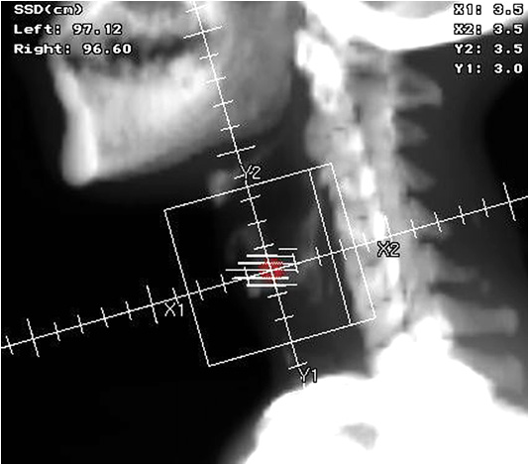
في السرطانة داخل البشرة وفي أورام T1 في المزمار يكون الحقل عبارة عن مربع 5*5 سم حافته العلوية في قمة الغضروف الدرقي وحافته السفلية تصل إلى الحافة السفلية للغضروف وفي الأمام يمتد ليتجاوز الجلد 1-2 سم لتأمين حصر الملتقى الأمامي, وفي الخلف يصل الحافة الأمامية لجسم الفقرات الرقبية.
صورة(1) تظهر الحقل المشعع في ورم مزمار T1
بعض أخصائيي الأورام يقومون بتصغير الحقل من الخلف حوالي 1-1.5سم في أخر 3 أو 4 جلسات وذلك لتقليل الجرعة التي يتعرض لها البلعوم لكن يجب الانتباه إلى ذلك بحيث لا يمكن القيام بذلك في حال إصابة القسم الخلفي من المزمار⁽ ⁽³⁷
في أورام المزمار T2 يكون الحقل أكبر قليلاً من حقل T1 ( 6*6 سم) حيث يصل في الأسفل ليغطي الحلقة الرغامية الأولى وفي الخلف يغطي الثلث الأمامي ( وأحياناً النصف الأمامي) لجسم الفقرات الرقبية, وقد يمتد في الأعلى 2 سم أعلى زاوية الفك لتغطية العقد الوداجية العلوية وخاصة إذا كان هناك دليل واضح على امتداد الورم فوق المزمار.
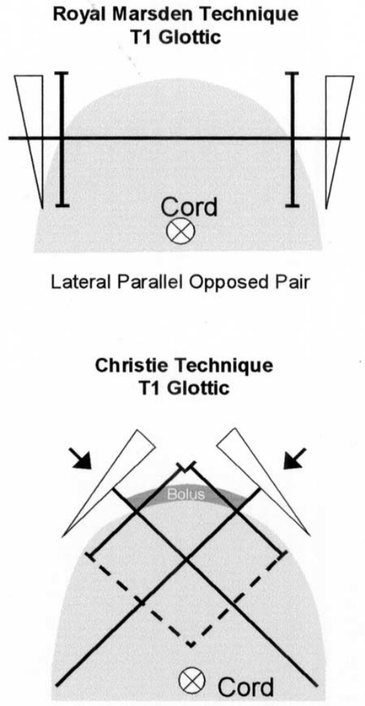
يكون اتجاه الأشعة معاكس جانبي (حقلين معاكسين متوازيين جانبيين) ، و في حال وجود عنق بدينة قصيرة يمكن استخدام اتجاه مائل أمامي.
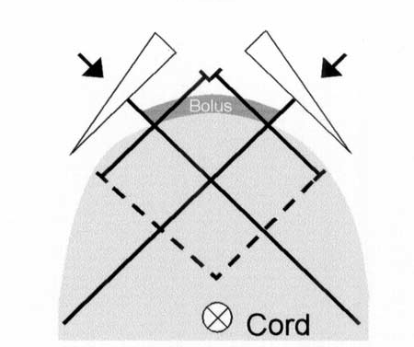
B
A

صورة( 2 ) اتجاه الحقل المشعع مائل أمامي (A ) معاكس جانبي(B)

- الحقل الشعاعي للورم البدئي و العنق :
يستخدم في أورام المزمار المتقدمة T3-T4 و أورام فوق المزمار و البلعوم الحنجري و تحت المزمار .
يمتد الحقل المشعع في أورام فوق المزمار T1 و T2 للأسفل حتى الحافة السفلية للغضروف الدرقي أو على الأقل 2 سم أسفل الامتداد السفلي للورم وفي الأعلى يجب أن يشمل كامل الحنجرة بالإضافة إلى العقد الوداجية العلوية والمتوسطة وفي الخلف يغطي جسم الفقرات الرقبية:
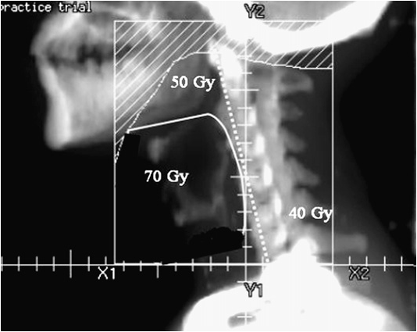

صورة(3)تظهر الحقل المشعع في ورم فوق المزمار وتظهر تقنية تقليص الحقل

وهنا في حال الأورام T1 و T2 تستخدم تقنية تقليص الحقل shrinking field technique حيث يتم إعطاء آخر 13-15 جلسة (في العلاج التقليدي) على منطقة الورم والابتعاد عن الفقرات الرقبية والنخاع الرقبي بحيث يتم تشعيع منطقة الورم بجرعة كاملة ومنطقة النخاع الشوكي بجرعة 40 غري ومنطقة العقد الوداجية العلوية(خطورة نقائل خفية) يتم تشعيعها ب 50 غري (40 غري فوتون ويضاف 10 غري بالالكترون بدلاً من الفوتون( صورة 3 )وذلك لنفوذيته القليلة في العمق مما يقلل التأثرات الجانبية في العمق ,وهو ماتحققه أجهزة المسرع الخطي الحديثة التي تنتج طاقة فوتون والكترون).
ويكون اتجاه الأشعة كالسابق أيضاً.
الجرعة المستخدمة في العلاج وأنواع التجزئة
Dose & Fractionation ^{(35,38,45)}
تتراوح الجرعة الكلية المستخدمة في علاج سرطان الحنجرة بين 60 - 80 غري وذلك يختلف حسب مرحلة ومكان الورم ونوع التجزئة المستخدمة في العلاج.
تقسم التجزئة إلى نوعين رئيسيين :
- التجزئة التقليدية Conventional fractionation
- التجزئة المعدلة: Modified fractionation: ونذكر منها:
- التجزئة المخفضة Hypofractionation.
- التجزئة المفرطة : Hyperfractionation.
- التجزئة المسرعة Accelerated fractionation.
- تقنية التجزئة المسرعة ذات التعزيز المصاحب
Concomitant boost Accelerated fractionation
- تقنيةالتجزئة المفرطة المسرعة ذات الفاصل
Split-course Accelerated hyperfractionation irradiation
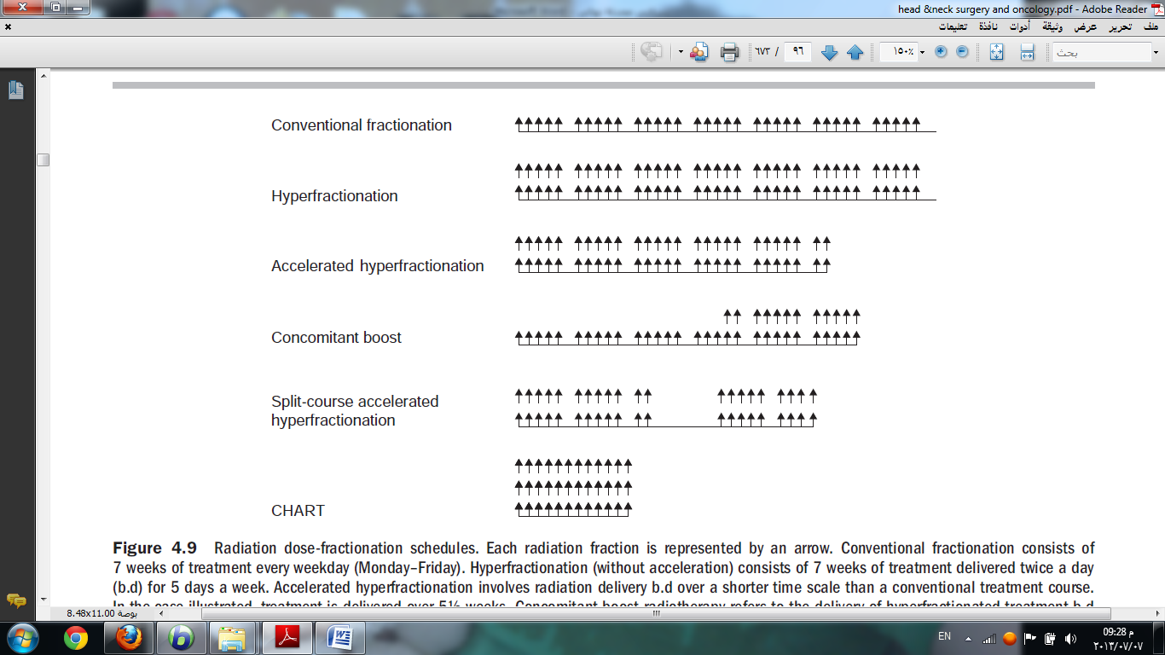
- تقنية التجزئة المفرطة المسرعة المستمرة
Continuous Hyperfractionated Accelerated Radiotherapy (CHART)

شكل ترسيمي يقارن بين أنواع التجزئة المعدلة

التجزئة التقليدية Conventional Fractionation :

أورام المزمار الباكرة T1-T2 :
T1: 66 غري مقسمة على 33 جزء : 2 غري في كل جزء يومياً /5أيام/الأسبوع
T2 :70 غري مقسمة على 35 جزء : : 2 غري في كل جزء يومياً /5أيام/الأسبوع
أورام فوق المزمار الباكرة T1 – T2 :
T1 : 66-68 غري مقسمة على 33-34 جزء: 2 غري في كل جزء يومياً /5أيام/الأسبوع
T2 :70 غري مقسمة على 35 جزء: 2 غري في كل جزء يومياً /5أيام/الأسبوع
تقنية فرط التجزئة : Hyperfractionation
وهنا يتم رفع الجرعة الكلية لكن زمن العلاج لا يتغير عن العلاج التقليدي ويعطى يومياً 2.4 غري مقسمة على جزأين (1.2 غري في كل جزء بفاصل 6-8 ساعات) حيث تكون الجرعة الكلية 79.2-81.6 غري/2.4 غري يومياً/2 / 5 أيام/الأسبوع/ 6.5 - 7أسبوع ⁽³⁷⁾
والبعض يعطي جرعة 2.2 أو 2.3 غري/اليوم ⁽⁴⁵⁾
في دراسة EORTC 22791 trial (European Organisation for Research and Treatment of (Cancer شملت 356 مريض مصابين بسرطانة شائكة الخلايا في الرأس والعنق قارنت بين العلاج التقليدي والعلاج المفرط بجرعة 2.3(1.15 غري مرتين يومياً) وبجرعة كلية 80.5 غري أظهرت زيادة في معدل السيطرة على الورم عن العلاج التقليدي ودون ازدياد في السمية المتأخرة على الأنسجة الطبيعية.
تقنية تجزئة الجرعة المسرعة Accelerated fractionation:
- وهنا يتم رفع جرعة الأجزاء بحيث تصبح 2.25 غري يومياً بدل من 2 غري بحيث يقل الزمن الكلي للعلاج وتكون الجرعة الكلية مماثلة تقريباً للعلاج التقليدي⁽³⁷⁾
في أورام المزمار وفوق المزمار T1 : 63 غري مقسمة على 28 جزء في كل جزء 2.25 غري /اليوم /5 أيام /الأسبوع /5.5أسابيع
في أورام المزمار وفوق المزمار T2 :65.25 غري مقسمة على 29 جزء في كل جزء 2.25 غري/اليوم /5 أيام /الأسبوع /5.5أسابيع
- أو يتم إعطاء أكثر من جرعة في اليوم(عادة جرعتين) بفاصل 6 ساعات بحيث يعطى بكل جرعة 1.8-2 غري⁽⁴⁵⁾ وتسمى هنا Accelerated hyperfractionation
- أو يتم إعطاء 6 جلسات /الأسبوع بدل 5 جلسات وبجرعة يومية 2 غري وكلية 66-70 غري⁽³⁶⁾
وعدة دراسات أظهرت تفوق هذه التقنية على العلاج التقليدي من ناحية السيطرة الموضعية والناحية ومن ناحية التأثيرات الجانبية⁽⁴¹⁻⁴²⁻⁴³ ⁾
وفي مراجعة منهجية⁽⁶⁴⁾ لـ 15 دراسة سريرية تضمنت 6515 مريض مصاب بكارسينوما شائكة الخلايا في الرأس والعنق قارنت بين العلاج التقليدي والمفرط والمسرع أظهرت تفوق العلاج المفرط مقارنة مع باقي العلاجات وبالمقابل أجريت مراجعة أخرى لـ 40 دراسة سريرية تضمنت 20893 مريض مصاب بكارسينوما شائكة الخلايا في الرأس لم تظهر أي فرق هام إحصائياً من ناحية السيطرة الموضعية والناحية على الورم⁽⁶⁵⁾

التجزئة المخفضة Hypofractionation:
وهنا عدد الأجزاء أقل لكن يتم رفع جرعة الجزء الواحد وتكون أيضاً الجرعة الكلية أقل من الجرعة الكلية التقليدية .
بعد نتائج دراسات المعهد البريطاني للأشعة فإن العديد من أخصائيي الأشعة البريطانيين يعالجون المراحل المبكرة من سرطان المزمار(T1) بـ 50-55 غري /16-20 جلسة 5 أيام /الأسبوع /3-4 أسابيع ⁽³⁹⁻⁴⁰⁾
في دراسة لـ Cheah 2009 في بريطانيا(مستشفى الملكة إيليزابيث) حول العلاج الشعاعي لسرطان الحنجرة مرحلة أولى مزمار وفوق المزمار بـ 50 غري /16 جزء / 5أيام /الأسبوع /3 أسابيع ضمت 100 مريض استخدم فيها المسرع الخطي كانت نسبة السيطرة الموضعية والناحية خلال سنتين 92% وخلال 5 سنوات 88% ⁽⁴⁹⁾
دراسة أخرى أجراها Raghavendra 2003 في بريطانيا(مستشفىChristie and Royal Marsden ) ضمت 100 مريض مصابين بكارسينوما شائكة الخلايا مرحلة أولى في المزمار عولجت بـ 50-52.5 غري /16 جزء(3.12-3.28 غري) /5أيام /الأسبوع /3 أسابيع كانت نسبة السيطرة الموضعية خلال 5 سنوات 93%⁽⁴⁰⁾

تقنية التجزئة المسرعة ذات التعزيز المصاحب
Concomitant boost Accelerated fractionation

وهنا تكون الجرعة الإجمالية 72 غري / 6 أسابيع بحيث يعطى يومياً جرعة 1.8 غري ثم في آخر 12 يوم من العلاج تعطى جرعة يومية ثانية إضافية 1.5 غري بعد 6 – 8 ساعات ودون استراحة أسبوعية
في دراسة لـ Crvenkova و Krstevska 2006 قارن فيها بين العلاج التقليدي والمفرط والمسرع مع التعزيز في علاج سرطان الحنجرة شائك الخلايا ولم تظهر الدراسة فرق هام إحصائياً في السيطرة الموضعية والناحية على الورم لكن أظهرت تفوق التقنيات المعدلة على العلاج التقليدي من ناحية التأثيرات الجانبية⁽⁶³⁾.

تقنيةالتجزئة المفرطة المسرعة ذات الفاصل
Split-course Accelerated hyperfractionation irradiation
وهنا تعطى جرعات عالية يومية (جرعتين أو أكثر)(1.6غري لكل جزء في حال 3 أجزاء /اليوم و 1.8-2 غري لكل جزء في حال جزأين /اليوم) خلال 2.5 أسبوع ثم استراحة لأسبوعين عادة ثم يتابع العلاج لأسبوعين آخرين وتستخدم عادة في الحالات الملطفة

تقنية التجزئة المفرطة المسرعة المستمرة(CHART)
Continuous Hyperfractionated Accelerated Radiotherapy

وهنا تعطى ثلاث جرعات يومية بكل جرعة 1.5 غري بفاصل 6 ساعات على الأقل خلال 12 يوم متواصلة وهذه التقنية غير شائعة وذلك للحاجة لرؤية المريض 3 مرات في اليوم وفي العطلة الأسبوعية.
المتابعة بعد العلاج الشعاعي:⁽³⁶⁾
السنة الأولى: كل 1- 3 أشهر
السنة الثانية: كل 2-6 أشهر
السنوات 3 -5 : كل 4 – 8أشهر
بعد 5 سنوات كل 12 شهر
يجرى تصوير شعاعي Baseline ( طبقي أو رنين) خلال 6 أشهر من العلاج (دليل 2B)

التأثيرات الجانبية والاختلاطات المحرضة بالعلاج الشعاعي:⁽⁴⁵⁾
وتقسم إلى تأثيرات مبكرة ومتأخرة:
أولاً:التأثيرات المبكرة:
- التهاب المخاطيات ويحدث عادة بعد 3 أسابيع من بدء العلاج وله 5 درجات:
- الدرجة 0: لاتغيرات في المخاطية.
- الدرجة 1: تبيغ المخاطية Hyperaemia
- الدرجة 2: التهاب مخاطية بقعي Patchy
- الدرجة 3: التهاب مخاطية متمادي Confluent
- الدرجة 4: تقرح , نزف , تنخر.
- جفاف الفم ويحدث نتيجة إصابة العنبات المفرزة للعاب وخاصة العنبات المصلية بينما تكون العنبات المخاطية أقل تأثراً مما يؤدي إلى نقص في كمية ونوع المخاط ويسبب تغيير في الفلورا الفموية ويسرع في حدوث النخور السنية وللحد من هذا التأثير يستخدم دواء الأميفوستين Amifostineحيث أثبت أنه يخفف من التأثيرات المبكرة والمتأخرة للأشعة على الغدد اللعابية
- نقص التذوق:ويحدث نتيجة إصابة الحليمات المحوطة والكمئية ويتأثر الإحساس بالطعم المر والحامض أكثر من الطعم الحلو والمالح.
- الارتكاسات الجلدية وتقسم إلى 4 درجات:
- الدرجة 0 : لا يوجد ارتكاس
- الدرجة 1: حمرة باهتة
- الدرجة 2: حمرة متوسطة , توسفات جافة
- الدرجة 3:توسفات رطبة
- ظاهرة Lhermitte's:وهي إحساس بصدمة كهربائية خاطفة يحدث عند عطف العنق وينتشر نحو الظهر أو الأطراف العلوية أو السفلية وأحياناً للجذع وهي شكل من أشكال ألم الاعتلال العصبي ويعتقد أنها تحدث نتيجة نزع النخاعين المحرض بالاشعة وهي حالة محددة لذاتها وتشفى عفوياً وهي إحدى العلامات الموجودة عند مرضى التصلب المتعدد وعندها يطلق عليها علامة ليرميت Lhermitte's sign

ثانياً:التأثيرات المتأخرة:
- جفاف الفم.
- تنخر عظمي شعاعي ويحدث عادة في الناتئ السنخي وخاصة للفك السفلي ولذلك يجب إجراء علاج سني والعناية بالصحة الفموية والسنية قبل البدء بالعلاج الشعاعي.
- تليف الأنسجة الرخوة.
- تنخر الأنسجة الرخوة.
- خباثة ثانية والأشيع حدوث خباثات جلدية وساركومات.
- الاعتلال العصبي المتأخر المحرض بالأشعة: ويحدث نتيجة مشاركة كل من نزع النخاعين والتليف والتنكس الوعائي.

الدراسة العملية

الملخصAbstract
الهدف من الدراسة: تقييم نتائج العلاج الشعاعي لسرطان الحنجرة شائك الخلايا في مراحله المبكرة T1N0M0,T2N0M0 في مركز العلاج الشعاعي بمستشفى البيروني الجامعي
التصميم: دراسة إحصائية تراجعية .
المكان : قسم أمراض الأذن و الأنف و الحنجرة و جراحة الرأس و العنق- وحدة الرأس والعنق - مشفى البيروني الجامعي-جامعة دمشق .
المواد والطرق :تمت دراسة 96 مريض راجعوا بسرطان حنجرة بمرحلة مبكرة T1/T2N0M0 بين1/1/ 2007 – 1/1/2010, تم إقصاء 6 مرضى أجري لهم علاج كيماوي مشارك و16 مريض لم يراجعوا بعد العلاج و ليبقى 74 مريض(70 ذكور , 4 إناث) عولجوا بالأشعة فقط (40 مريض ورم مزمار مرحلة أولى , 26 مريض ورم مزمار مرحلة ثانية , 8 مرضى ورم فوق مزمار مرحلة ثاتية ولم يراجع أي مريض بورم تحت مزمار أو ورم فوق مزمار مرحلة أولى) وتمت متابعتهم لثلاث سنوات من حيث السيطرة الموضعية والناحية على الورم وعلاقة تمايز الخلايا الورمية مع الاستجابة على العلاج الشعاعي.
النتائج : كان متوسط الجرعة الشعاعية المعطاة هو 65.3 ± 2.45 غري مقسمة على 5 أجزاء /الأسبوع , 2 غري لكل جزء خلال 6-8أسابيع وكان متوسط عمر المرضى 57.2 سنة(35-78سنة) ,خلال فترة متابعة 3 سنوات حدث نكس موضعي عند 50/74 مريض (66.21%) ونكس عقدي ناحي عند 17/50 (ولم يحدث نكس عقدي ناحي دون نكس موضعي عند أي مريض وكانت نسبة السيطرة الموضعية على ورم المزمار مرحلة أولى , ومزمار مرحلة ثانية, وفوق مزمار مرحلة ثانية, وكل المرضى هو 44.9% , 19.23% , 25% ,33.77% على التوالي وكانت نسبة السيطرة الناحية على ورم المزمار مرحلة أولى , ومزمار مرحلة ثانية, وفوق مزمار مرحلة ثانية, وكل المرضى هي 79.99% , 77.27% , 62.49% , 77% على التوالي وكانت نسبة السيطرة الموضعية الناحية على ورم المزمار مرحلة أولى , ومزمار مرحلة ثانية, وفوق مزمار مرحلة ثانية, وكل المرضى هي 35.91% ,14.85% ,15.62% , 26% وكانت نسبة السيطرة الموضعية عند مرضى ورم المزمار T1 أعلى منها عند T2 مزمار (P=0.003) ومن T2 مزمار وفوق مزمار معاً(P=0.026) ولم يكن هناك فرق إحصائي بين المرحلة الثانية مزمار وفوق مزمار ولم يكن هناك علاقة بين درجة تمايز الخلايا والاستجابة للعلاج الشعاعي (P=0.536)
الاستنتاج: تظهر هذه الدراسة أن العلاج الشعاعي لدينا ذو نسبة شفاء منخفضة جداً ولا ترقى للمستوى العالمي بالإضافة إلى ذلك لم تظهر الدراسة وجود فارق هام إحصائياً بين تمايز الخلايا الورمية والشفاء, ولذا يجب إعادة النظر في العلاج الشعاعي لدينا والتكنيك ونظام الجرعات المعطى وإجراء دراسات أخرى تقدمية أوسع وأشمل.
الكلمات المفتاحية: سرطان الحنجرة , مرحلة مبكرة ,العلاج الشعاعي.
الهدف من الدراسة:
دراسة تراجعية للمرضى المصابين بسرطان حنجرة شائك الخلايا مرحلة أولى وثانية في الشعبة الأذنية في مشفى البيروني الجامعي وتهدف إلى معرفة نتائج العلاج الشعاعي من حيث النكس والسيطرة الموضعية والناحية على الورم ودراسة تأثير درجة تمايز الكارسينوما شائكة الخلايا في الاستجابة للعلاج الشعاعي و مقارنة النتائج مع دراسات عالمية وكشف نقاط الخلل في التعامل مع حالات سرطان الحنجرة في المراحل المبكرة.

أهمية البحث:
يشكل سرطان الحنجرة أشيع سرطانات الرأس والعنق ويحتل الترتيب 11 في أشيع سرطانات الجسم عند الرجال على مستوى العالم ⁽⁽³⁶ ويشكل ما نسبته 1 % تقريباً من مجمل السرطانات الجديدة المشخصة في الولايات المتحدة كما يشكل أيضاً 0.75-1 %من أسباب الوفيات بسبب السرطان⁽⁴⁵⁾. أغلب سرطانات الحنجرة هي من النوع شائك الخلايا SCC (90- 95 %)⁽¹⁾ وتشكل هذه الأخيرة حوالي 30% من مجمل سرطانات الرأس و العنق⁽¹⁾
تعد المعالجة الشعاعية وحدها خياراً جيداً لعلاج سرطان الحنجرة في المراحل المبكرة وتهدف المعالجة الشعاعية إلى الشفاء من المرض والحفاظ على وظيفة الحنجرة التصويتية وإنقاص الاختلاطات التي قد يتعرض لها بالعلاجات الأخرى وعدم الحاجة للاستشفاء وتترك فرصة أخرى للمريض عند نكس الورم للخيار الجراحي الإنقاذي.
لذلك فقد برزت الحاجة لإجراء دراسة تبين نتائج العلاج الشعاعي في علاج المراحل المبكرة من سرطان الحنجرة والوقوف على واقع العلاج الشعاعي في الشعبة الأذنية بمشفى البيروني الجامعي

تصميم الدراسة:
دراسة سريرية إحصائية تراجعية للمرضى المصابين بسرطان الحنجرة شائك الخلايا مرحلة أولى و ثانية والمعالجين بالأشعة في مشفى البيروني الجامعي.

مجموعة الدراسة والمدة الزمنية:
جميع المرضى المصابين بسرطان حنجرة شائك الخلايا مرحلة أولى وثانية والمعالجين بالأشعة في مشفى البيروني الجامعي.بين 1-1-2007 و 1-1-2010

مكان الدراسة :
مستشفى البيروني الجامعي – قسم أمراض الأذن والأنف والحنجرة والرأس والعنق وجراحتها

طريقة الدراسة :
تم جمع البيانات التفصيلية بالاعتماد على أضابير المرضى حول :
- هوية المريض الشخصية والعادات الشخصية
- توصيف مكان الورم وتحديد مرحلته والدرجة النسيجية لتمايز الخلايا.
- نوع العلاج الشعاعي وجرعة الأشعة المعطاة للمريض
- متابعة المريض بعد العلاج الشعاعي
- النكس في حال حدوثه
- حساب نسبة السيطرة الموضعية والناحية على الورم والعلاقة بين تمايز الخلايا الورمية والاستجابة للعلاج الشعاعي
- لم نتمكن من معرفة الساحات الشعاعية المعطاة خلال المعالجة بسبب عدم تواجد بطاقة العلاج الشعاعي لدى العديد من المرضى
حجم العينة:
74 مريض.

نموذج و استبيان البحث:

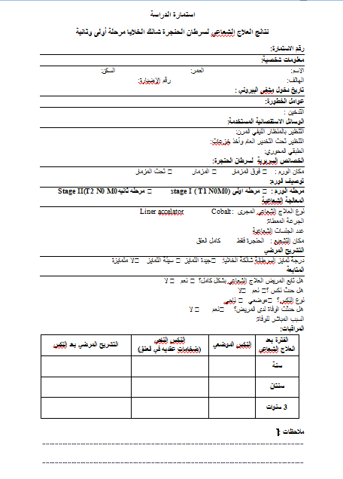
الاستبيان الملحق بالدراسة

معايير القبول في الدراسة :
- سرطان حنجرة باكر مثبت تشخيصه بالتشريح المرضي ويحقق المعيار T1,T2 N0M0
- أخذ الخزعات و تقييم الورم يتم بتنظير الحنجرة الصلب تحت التخدير العام.
- مجرى لمرضى T2وT1 فوق مزمار ولـ T2 مزمار طبقي محوري لتقييم العنق.

معايير الإقصاء من الدراسة :
- علاج كيماوي مشارك (لأن البحث حول العلاج الشعاعي ).
- مريض معالج بالأشعة خارج مركز مستشفى البيروني
- المرضى الذين كانت فترة متابعتهم أقل من 3 سنوات

النتائج
إحصائيات عامة :
دخل الشعبة الأذنية في مشفى البيروني خلال مدة الدراسة( ثلاث سنوات ) 573 مريض مصاب بسرطان الحنجرة ومشخص بالتشريح المرضي منهم 96 مريض(16.75%) مرحلة أولى وثانية (T1,T2 N0 M0)(وجميعهم مصابون بكارسينوما شائكة الخلايا) تم إقصاء 6 مرضى أجري لهم علاج كيماوي مشارك و16 مريض لم نتمكن من إكمال بياناتهم لعدم وجودها في الأضابير وعدم القدرة على التواصل معهم عبر الهاتف أو لم يحققوا معايير القبول ليبقى عدد مرضى الدراسة 74 مريض.
التوزع الجغرافي :
كان توزع المرضى حسب المحافظات وفق الجدول (1)
دمشق وريفها | الحسكة | الرقة+ دير الزور | درعا | حمص | طرطوس | حماة | اللاذقية | إدلب | السويداء | حلب
17 | 5 | 8 | 4 | 7 | 2 | 9 | 3 | 5 | 2 | 12
و مما يظهر أن هناك 17 مريض (23%) من محافظة دمشق وريفها فيما هناك 57 (77%) مريض من المحافظات الأخرى.

مخطط (1) توزع المرضى حسب المحافظات

التوزيع حسب الجنس:
الإناث | الذكور
4 | 70
يشكل الذكور 70 مريض (94.6%)
تشكل الإناث 4 مريضات (5.4 %)

مخطط (2) توزع المرضى حسب الجنس
الفئات العمرية:
أكبر مريض أجري له علاج شعاعي كان عمره 78 سنة .
أما أصغر مريض أجري له علاج شعاعي 35
العمر الوسطي للمرضى 57.25 ± 8.5 سنة .
وتوزع المرضى حسب العمر وفقا لما يلي :
الفئات العمرية | 20-29 | 30-39 | 40-49 | 50-59 | 60-69 | 70-78
عدد المرضى | 0  (0%) | 1  (1.35%) | 15  (20.27%) | 27 (36.48%) | 26  (35.31%) | 5  (10.6%)
الجدول (2) توزع المرضى حسب الفئات العمرية

مخطط(3) توزع المرضى حسب الفئات العمرية
عوامل الخطورة
جميع المرضى كانوا مدخنين 100%

مخطط(4) توزع المرضى حسب التدخين
التوزع المكاني للورم ضمن الحنجرة :
66 مريض بورم ضمن المزمار بنسبة 89.1% (38 مريض T1a و مريضين T1b و 26 مريض T2 ) و 8 مرضى بورم فوق المزمار بنسبة 10.9% (كلهم T2 ) و لم توجد أي حالة لورم تحت المزمار .
التوزع المرحلي للورم:
بالنسبة لمرضى فوق المزمار(8 مرضى) كلهم مرحلة II (T2N0M0)
بالنسبة لمرضى المزمار (66 مريض) 40 مريض مرحلة I (T1N0M0)
26 مريض مرحلة II (T2N0M0)

مخطط (5) التوزع المكاني للورم
درجة التشريح المرضي حسب الورم:
مرضى ورم المزمار : 40 مريض مرحلة أولى: 16 مريض(40%) G I
19 مريض(47.5%) G II
5 مرضى(12.5%) G III
26 مريض مرحلة ثانية: 8 مرضى (30.76%) G I
14 مريض (53.84%) G II
4 مريض (15.40%) G III
مرضى فوق المزمار :8 مرضى مرحلة ثانية: 3 مرضى(37.50%) G I
3 مرضى(37.5%) G II
مريضين (25%) G III

مخطط(6) توزع مرضى ورم المزمار T1 حسب درجة تمايز الخلايا

مخطط(7) توزع مرضى ورم المزمار T2 حسب درجة تمايز الخلايا

مخطط(8) توزع مرضى ورم فوق المزمار T2 حسب درجة تمايز الخلايا

مخطط(9) توزع جميع الرضى حسب درجة تمايز الخلايا
نلاحظ من المخططات السابقة أن معظم المرضى مصابين بكارسينوما شائكة الخلايا متوسطة التمايز
الجهاز المستخدم في العلاج الشعاعي:
جميع المرضى تمت معالجتهم بجهاز كوبالت 60

مخطط (10) توزع المرضى حسب الجهاز المستخدم في المعالجة الشعاعية
الجرعة الشعاعية المعطاة للمرضى:
تراوحت الجرعة المعطاة بين 60 – 70 غري مقسمة على 5 جلسات أسبوعياً بكل جلسة 2 غري ولمدة من 6- 8أسابيع ومتوسط الجرعة كان 65.3 ± 2.45 غري

دراسة النكس الموضعي والناحي :
تم دراسة النكس الموضعي خلال فترة ثلاث سنوت والنتائج موضحة بالجداول التالية:
المدة | أورام المزمار T1N0 (40 مريض)
المدة | السيطرة الموضعية | نكس موضعي | السيطرة الناحية | نكس ناحي
سنة | 29(72.5%) | 11(27.5%) | 38(95%) | 2(5%)
سنتين | 21(52.5%) | 19(47.5%) | 32(80%) | 8(20%)
ثلاث سنوات | 18(45%) | 22(55%) | 32(80%) | 8(20%)
جدول (3) السيطرة الموضعية والناحية لمرضى ورم المزمار T1
جدول (4) السيطرة الموضعية والناحية لورم المزمار T2
المدة | أورام المزمارT2N0 (26 مريض)
المدة | السيطرة الموضعية | نكس موضعي | السيطرة الناحية | نكس ناحي
سنة | 15 (57.7%) | 11(42.3%) | 25(96.16%) | 1 (3.84%)
سنتين | 7 (26.92%) | 19 (73.07%) | 22(84.62%) | 4 (15.38%)
ثلاث سنوات | 5 (19.23%) | 21 (80.76%) | 20(76.93%) | 6 (23.07%)

المدة | أورام فوق المزمار T2N0 (8 مرضى)
المدة | السيطرة الموضعية | نكس موضعي | السيطرة الناحية | نكس ناحي
سنة | 5 (62.5%) | 3 (37.5%) | 8(100%) | 0 (0%)
سنتين | 2 (25%) | 6 (75%) | 7(82.5%) | 1 (12.5%)
ثلاث سنوات | 2 (25%) | 6 (75%) | 5(62.5%) | 3 (37.5%)
جدول (5) السيطرة الموضعية والناحية لورم المزمار T2

المدة | جميع مرضى المرحلة الثانية (مزمار وفوق مزمار)(34 مريض)
المدة | السيطرة الموضعية | نكس موضعي | السيطرة الناحية | نكس ناحي
سنة | 20 (58.82%) | 14 (41.17%) | 33 (97.05%) | 1 (2.94%)
سنتين | 9 (26.47%) | 25 (73.53%) | 29 (85.29%) | 5 (14.7%)
ثلاث سنوات | 7 (20.58%) | 27 (79.41%) | 25 (73.53%) | 9 (26.47%)
جدول(6) السيطرة الموضعية والناحية لمرضى المرحلة الثانية (مزمار وفوق مزمار)
جدول (7) السيطرة الموضعية والناحية لجميع المرضى
المدة | جميع المرضى (74 مريض)
المدة | السيطرة الموضعية | نكس موضعي | السيطرة الناحية | نكس ناحي
سنة | 49 (66.21%) | 25 (33.79%) | 71 (95.94%) | 3 (4.06%)
سنتين | 30 (40.54%) | 44 (59.46%) | 61 (82.43%) | 13 (17.57%)
ثلاث سنوات | 25 (33.79) | 49 (66.21%) | 57 (77.02%) | 17 (22.98%)

نلاحظ من الجداول السابقة نسبة النكس الموضعي العالية وانخفاض نسبة السيطرة الموضعية على الورم حتى في المرحلة الأولى من أورام المزمار

نكس الورم نسبة لدرجة تمايز الخلايا الورمية:
تمت دراسة السيطرة الموضعية والناحية على الورم والنكس النهائي بعد 3 سنوات من حيث درجة تمايز خلايا الورم ,وكانت النتائج كمايلي:
 | أورام المزمار T1N0 (40 مريض)
 | غير ناكس | ناكس | كلي
G I | 5 (31.25%) | 11 (68.75%) | 16
G II | 11 (57.89%) | 8 (42.11%) | 19
G III | 2 (40%) | 3 (60%) | 5
Total | 18 (45%) | 22 (55%) | 40

جدول (8) نكس الورم نسبة لدرجة تمايز الخلايا في مرضى ورم المزمار T1
 | أورام المزمار T2N0 (26 مريض)
 | غير ناكس | ناكس | كلي
G I | 2 (28.57%) | 5 (71.43%) | 7
G II | 2 (13.33%) | 13 (86.67%) | 15
G III | 1 (25%) | 3 (75%) | 4
Total | 5 (19.23%) | 21 (80.77%) | 26

جدول(9) نكس الورم نسبة لدرجة تمايز الخلايا في مرضى ورم المزمار T2

 | أورام فوق المزمار T2N0 (8 مرضى)
 | غير ناكس | ناكس | كلي
G I | 0 (0%) | 3 (100%) | 3
G II | 0 (0%) | 3 (100%) | 3
G III | 2 (100%) | 0 (0%) | 2
Total | 2 (25%) | 6 (75%) | 8

جدول(10) نكس الورم نسبة لدرجة تمايز الخلايا في مرضى ورم فوق المزمار T2
 | جميع المرضى
 | غير ناكس | ناكس | كلي
G I | 7 (26.92%) | 19 (73.08%) | 26
G II | 13 (35.13%) | 24 (64.87%) | 37
G III | 5 (45.45%) | 6 (54.55%) | 11
Total | 25 (33.78%) | 49 (66.22%) | 74

جدول (11) نكس الورم نسبة لدرجة تمايز الخلايا لجميع المرضى

تبين النتائج المسجلة أنه لا يوجد فرق مهم بين درجة تمايز الخلايا والنكس حيث كانت النسب متقاربة وهو ما سيتم تأكيده بالاختبار الإحصائي لاحقاً.

التحليل الإحصائي لنتائج العلاج الشعاعي:

تم استخدام برنامج SPSS 17 للتحليل الإحصائي للنتائج السابقة و ذلك بالتعاون مع قسم الإحصاء بكلية الطب البشري وتم تطبيق اختبار كاي مربع لمقارنة النسب حيث تمت مقارنة السيطرة الموضعية والناحية والموضعية الناحية بين المرحلة الأولى والمرحلة الثانية لجميع المرضى وبين المرحلة الأولى والمرحلة الثانية لأورام المزمار (لايوجد مرحلة أولى فوق مزمار) وبالنسبة للعلاقة بين تمايز الخلايا والاستجابة للعلاج الشعاعي حيث تم تطبيقها على جميع المرضى وذلك لأنه لا يمكن تحليل كل مجموعة إحصائياً لقلة التكرارات فيها وتم اعتماد قيمة P value أصغر من 0.05 أما بالنسبة للسيطرة الموضعية والناحية خلال فترة ثلاث سنوات فقد تم تطبيق اختبار Kaplan mayar وكانت النتائج كالتالي:

بالنسبة للعلاقة بين درجة تمايز الخلايا والنكس فقد تم استخدام اختبار كاي مربع وكانت قيمة كاي مربع المحسوبة هي 1.274 وقيمة كاي مربع الجدولية عند درجة حرية 2 (جدول 2*3) ومستوى دلالة ألفا 0.05 هي 5.99 وبالتالي إن قيمة كاي مربع المحسوبة هي أقل من قيمته الجدولية وبالتالي ليس هناك أي فرق إحصائي ذو دلالة معنوية بين تمايز الخلايا الورمية والنكس والاختلاف الموجود يرجع لعامل الصدفة (P=0.536).

بالنسبة للمقارنة بين المرحلة الأولى والمرحلة الثانية فقد كانت النتائج كالتالي:
نسبة السيطرة الموضعية عند مرضى ورم المزمار T1 (44.9%) أعلى منها عند T2 مزمار(19.23%) بفارق هام إحصائياً (P=0.003) وأعلى من T2 مزمار وفوق مزمار معاً(20.58%) بفارق هام إحصائياً (P=0.026).
أما السيطرة الناحية فلم يكن هناك فرق هام إحصائياً بين مرضى T1 و T2 مزمار (P=0.765 )وبين T1 و T2 مزمار وفوق مزمار معاً(P=0.509)
أما السيطرة الموضعية الناحية فلم يكن هناك فرق هام إحصائياً عند مرضى ورم المزمار T1 و T2 (P=0.080 ) وكانت أعلى عند T1 (35.91%) مقارنة مع T2 مزمار وفوق مزمار(15.13%) بفارق هام إحصائياً( P=0.046 ).

بالنسبة للسيطرة الموضعية Local control والسيطرة الناحية Regional control السيطرة الموضعية الناحية Loco-regional control فقد كانت خلال 3 سنوات كالتالي:
 | السيطرة الموضعية | السيطرة الناحية | السيطرة الموضعية والناحية
ورم مزمار T1N0 | 44.9% | 79.99% | 35.91%
ورم مزمار T2N0 | 19.23% | 77.27% | 14.85%
ورم فوق مزمارT2N0 | 25% | 62.49% | 15.62%
جميع المرضى | 33.77% | 77% | 26%
جدول(12) السيطرة الموضعية والناحية والموضعية الناحية خلال 3 سنوات

 | المرحلة الأولى مزمار | المرحلة الثانية  مزمار | P Value
السيطرة الموضعية | 44.9% | 19.23% | 0.003
السيطرة الناحية | 79.99% | 77.27% | 0.765
السيطرة الموضعية الناحية | 35.91% | 14.85% | 0.080
جدول(13) مقارنة السيطرة الموضعية والناحية والموضعية الناحية خلال 3 سنوات بين المرحلتين الأولى والثانية مزمار

 | المرحلة الثانية  مزمار | المرحلة الثانية فوق مزمار | P Value
السيطرة الموضعية | 19.23% | 25% | 0.724
السيطرة الناحية | 77.27% | 62.49% | 0.418
السيطرة الموضعية الناحية | 14.85% | 15.62% | 0.532
جدول (14) مقارنة السيطرة الموضعية والناحية والموضعية الناحية خلال 3 سنوات بين المرحلتين الثانية مزمار وفوق مزمار

 | المرحلة الأولى | المرحلة الثانية | P Value
السيطرة الموضعية | 44.9% | 20.58% | 0.026
السيطرة الناحية | 79.99% | 73.51% | 0.509
السيطرة الموضعية الناحية | 35.91% | 15.13% | 0.046
جدول (15) مقارنة السيطرة الموضعية والناحية والموضعية الناحية خلال 3 سنوات بين المرحلتين الأولى والثانية لجميع المرضى
المناقشة:
- من الإحصائيات العامة حول سرطان الحنجرة نلاحظ ما يلي :
- قلة المرضى المراجعين في المراحل المبكرة (16.75%) وهذا يعود إلى تأخر التشخيص
- عدم وجود أي مريض بورم فوق مزمار T1 وقلة مرضى ورم فوق المزمار T2N0M0 (فقط 8 مرضى خلال 3 سنوات) وذلك بسبب تأخر التشخيص والأعراض غير النوعية في هذه المراحل المبكرة
- من الجدول رقم (1) نلاحظ أن غالبية المرضى هم من خارج مدينة دمشق وريفها حيث أن المراجعين من دمشق وضواحيها 17 مريض (23%) أما المرضى الذين جاؤوا من باقي المحافظات فعددهم 57 مريض (77%) ، وهذا يسبب صعوبة لدى المرضى في المتابعة المتكررة بعد العلاج وفي الالتزام أيضاً بالعلاج حيث أن فترة العلاج طويلة من 6-8 أسابيع ولا تحتاج لإقامة ضمن المشفى.
- من المخطط (2) التوزع بين الجنسين نجد أن سرطان الحنجرة هو مرض الذكور (94.6%) و هذا مرده غالباً إلى ارتفاع نسبة المدخنين بين الذكور عنها بين الإناث .
- من الجدول (2) نلاحظ أن أغلبية المرضى هم في العقد ين السادس و السابع وهو يتوافق مع الدراسات العالمية حيث أن أغلب حالات سرطان الحنجرة تصيب المرضى في العقدين السادس والسابع .
- من المخطط (3) نلاحظ أن 100 % من المرضى كانوا من المدخنين و هذا يعكس خطورة التدخين كعامل خطورة مثبت و مؤكد بحدوث سرطان الحنجرة.
- من المخطط(4) نلاحظ أن كل المرضى تمت معالجتهم بجهاز الكوبالت60 ولم يعالج أي مريض بالمسرع الخطي علمأً أن العديد من المراكز على مستوى العالم استبدلت جهاز الكوبالت بالمسرع الخطي 4-6 ميغافولت.
- بالنسبة للجرعة والتجزئة المستخدمة في العلاج فنلاحظ أنه تم استخدام العلاج التقليدي لدى كل المرضى ولم يتم استخدام أي من أنواع التجزئة المعدلة علماً أن العديد من الدراسات تظهر تفوق التجزئة المعدلة على التجزئة التقليدية سواء من ناحية السيطرة على الورم والبقيا أو من ناحية التأثيرات الجانبية للأشعة.
- من الجدول(11) نلاحظ أنه لايوجد في دراستنا فارق هام إحصائياً في العلاقة بين درجة تمايز الخلايا ونجاح العلاج الشعاعي وربما يعود ذلك إلى قلة عدد المرضى المصابين بالأورام قليلة التمايز والتي هي عادة أكثر حساسية للأشعة من الدرجات الأخرى.
- من الجداول (12-13-14-15) نلاحظ بأن خلال 3 سنوات كاني نسبة السيطرة الموضعية على ورم المزمار مرحلة أولى , ومزمار مرحلة ثانية, وفوق مزمار مرحلة ثانية, وكل المرضى هو 44.9% , 19.23% , 25% ,33.77% على التوالي وكانت نسبة السيطرة الناحية على ورم المزمار مرحلة أولى , ومزمار مرحلة ثانية, وفوق مزمار مرحلة ثانية, وكل المرضى هي 79.99% , 77.27% , 62.49% , 77% على التوالي وكانت نسبة السيطرة الموضعية الناحية على ورم المزمار مرحلة أولى , ومزمار مرحلة ثانية, وفوق مزمار مرحلة ثانية, وكل المرضى هي 35.91% ,14.85% ,15.62% , 26% وكانت نسبة السيطرة الموضعية عند مرضى ورم المزمار T1 أعلى منها عند T2 مزمار (P=0.003) وأعلى من T2 مزمار وفوق مزمار معاً(P=0.026) وليس هناك فرق إحصائي بين المرحلة الثانية مزمار والثانية فوق مزمار,ولم يكن هناك علاقة بين درجة تمايز الخلايا والاستجابة على العلاج الشعاعي (P=0.536) وهي نسب قليلة جداً وهو ما يجعلنا نبتعد كثيراً عن تحويل المريض للعلاج الشعاعي والتوجه نحو العلاجات الأخرى (ليزر- استئصالات قسمية) وهو أيضاً ما يلقي عبئاَ مالياً ضخماً حيث أن المرضى الناكسين سيتم تحويلهم إلى العلاج الكيميائي المشارك أو الجراحي وهو ما يضيع الكثير من الوقت والمال والجهد بالنسبة للمريض وللكادر الطبي والتمريضي والمستشفى ويزيد من الاختلاطات.
- من الجدول 3 من القسم النظري والذي يظهر النسب العالمية للسيطرة الموضعية على أورام الحنجرة في المراحل المبكرة نلاحظ أن النسب العالمية تفوق النسب في دراستنا ضعفين تقريباً على الأقل وهنا يجب البحث عن سبب تدني نسب الشفاء وهل تعود لـ
- هل تقييم الورم ,والمرحلة TNM & Staging غير صحيح
- هل هناك سوء بتطبيق المعالجة الشعاعية
- أم أن أجهزتنا المستخدمة قديمة وتحتاج لصيانة ومعايرة
- وهل هناك خطأ من المريض (عدم التزام بالعلاج / العودة للتدخين وتناول الكحول)
يبدو أن جميع العوامل السابقة مجتمعة لدينا وبالتالي لا يمكن التغلب عليها إلا بتشكيل فريق متكامل يشرف على المريض بدءاً من التشخيص وحتى انتهاء العلاج والمتابعة

المقارنة مع الدراسات العالمية
- في دراسة بعنوان العلاج الشعاعي البدئي لكارسينوما الحنجرة أجريت في جامعة Munster في ألمانيا ونشرت عام 1997
[Primary radiotherapy of laryngeal carcinoma. An analysis of the therapeutic results and of the the relapse behavior in 283 patients] Rübe C, Micke O, Grevers G, Rohloff R, Kaufmann H, Busch M, Willich N. Strahlenther Onkol. 1997 Feb;173(2):83-90.
 | دراسة Rübe C | دراستنا
عدد المرضى | 283 مريض كل المراحل | 573 مريض كل المراحل
عدد المرضى | 183 مريض مرحلة أولى وثانية(64.66%) | 96 مريض مرحلة أولى وثانية (16.75%)
وسطي العمر | 69.25 سنة | 57.25 سنة
نسبة الذكور/ للإناث | 90.8% / 9.2% (لكامل المجموعة) | 94.6% /5.4% (للمرحلة الأولى والثانية)
حالات ورم تحت مزمار حقيقية | لا يوجد | لا يوجد
الجهاز المستخدم بالعلاج | كوبالت 60 | كوبالت 60
متوسط الجرعة الكلية | 61.9 غري | 65.3 غري
مرضى ورم المزمار غير الناكسين | Tis/T1N0 (90.5%)  ( 5 سنوات) | T1 (45%)  (3 سنوات)
مرضى ورم المزمار غير الناكسين | T2N0 ( 59.4%)  ( 5 سنوات) | T2 (19.23%)  (3 سنوات)
مرضى ورم فوق المزمار غير الناكسين | T2/T3 (28.6%)  (3 سنوات) | T2 (25%)  (3 سنوات)
حيث ضمت الدراسة 283 مريض مصابين بكارسينوما شائكة الخلايا في الحنجرة بين عامي 1971-1986 عولجوا بالأشعة حيث يظهر الجدول التالي تصميم ونتائج الدراسة ومقارنتها مع دراستنا

ونلاحظ في الدراسة السابقة أن نسبة المراجعين بمرحلة مبكرة 64.66% ( في دراستنا 16.75%) ونسبة شفاء عالية لورم المزمار T1 90.5% ( في دراستنا 45%) وأقل بالنسبة لباقي الأورام , وقد خلصت الدراسة إلى أن العلاج الشعاعي يجب أن يستخدم في المرحلة الأولى من سرطان الحنجرة وأن يشرك العلاج الجراحي والشعاعي في باقي المراحل.
- في دراسة بعنوان العلاج الشعاعي لسرطان الحنجرة والبلعوم السفلي بتقنية التجزئة المفرطة أجريت في مركز الأبحاث الشعاعية الياباني ونشرت عام 2013 في صحيفة جامعة أوكسفورد
Radiotherapy with fraction size of 2.25 Gy in T1-2 laryngeal and hypopharyngeal cancer
Kumiko Karasawa, Hiroaki Kunogi, Takahisa Hirai, Hidehiro Hoji, Hisako Hirowatari, Hiromi Izawa, Kana Ito, Keisuke Sasai Tomohisa Furuya, Shuichi Ozawa, Fumihiko Matsumoto, Shin Ito, and Shinichi Oba J Radiat Res. 2013 July; 54(4): 684–689. Published online 2013 January 7. doi: 10.1093/jrr/rrs134
حيث ضمت الدراسة 80 مريض مصابين بسرطان حنجرة وبلعوم سفلي بين عامي 2002 و 2012 (69 مريض بورم حنجرة]3 مرضى فوق مزمار – 64 مريض مزمار – 2 تحت مزمار[ و11 مريض بورم بلعوم سفلي) وعولجوا بالمسرع الخطي 4 ميغافولت وكانت النتائج والمقارنة مع دراستنا كالتالي :( لم نذكر حالات البلعوم السفلي بالمقارنة)
 | دراسة Kumiko وزملاؤه | دراستنا
عدد المرضى | 80 مريض | 74 مريض
وسطي العمر | 63 سنة | 57.25 سنة
نسبة الذكور/ للإناث | 90% / 10% | 94.6% /5.4
حالات ورم تحت مزمار حقيقية | 2 | لا يوجد
الجهاز المستخدم بالعلاج | مسرع خطي 4 ميغافولت | كوبالت 60
الجرعة المستخدمة | 63غري/2.25غري/اليوم/5 أيام/الأسبوع | 60-70غري/2 غري/اليوم/5أيام/الأسبوع
مرضى ورم الحنجرة مرحلة أولى غير الناكسين | T1N0 (97.6%)  ( 5 سنوات) | T1N0 (45%)  (3 سنوات)
مرضى ورم الحنجرة مرحلة ثانية غير الناكسين | T2N0 (70.1%)  (5 سنوات) | T2 (25%)  (3 سنوات)
جميع المرضى | 85.8% | 33.77%

ونلاحظ أن نسبة الشفاء في المرحلة الأولى من سرطان الحنجرة عالية جداً 97.6% وأعلى من دراستنا (45%) ومن الدراسة السابقة المعالجة بالكوبالت 60 (90.5%) بينما النسبة في المرحلة الثانية( 70.1%)وفي دراستنا (25%) وفي الدراسة السابقة (59.4%) وقد خلصت الدراسة إلى أن العلاج بتقنية التجزئة المفرطة للمرحلة الأولى من سرطان الحنجرة هو طريقة آمنة وفعالة وذات سيطرة موضعية عالية بينما لم تظهر في المرحلة الثانية فرق هام عن الطريقة التقليدية في العلاج الشعاعي.
الخلاصة :
- قلة عدد المرضى المراجعين في المراحل المبكرة من سرطان الحنجرة في سوريا والتأخر الواضح في تشخيص الورم في المراحل المبكرة
- أشيع مكان لسرطان الحنجرة هو المزمار
- التدخين عامل خطورة أساسي ومثبت بحدوث سرطان الحنجرة
- نسبة نجاح العلاج الشعاعي في السيطرة الموضعية والناحية على الورم منخفضة جداً ولا ترقى إلى المستوى المطلوب والمثبت في العديد من الدراسات العالمية.
- لا يوجد في دراستنا علاقة بين درجة تمايز الخلايا الورمية والاستجابة للعلاج الشعاعي.
- نسبة نجاح العلاج الشعاعي في سرطان الحنجرة مرحلة أولى أعلى من المرحلة الثانية.

التوصيات :
- تقييم جيد وحقيقي للورم من ناحية TNM و Staging واستعمال المنظار الليفي المرن قبل إجراء التنظير المباشر وذلك لتقييم جيد لحركة الحبال وتحديد وجود تحدد أو تثبت في حركة الحبال بغية الوصول إلى تصنيف TNM دقيق
- التقييم الدقيق للمريض من ناحية القصة المرضية والفحص السريري والدراسة المتأنية لامتداد الورم و ذلك بتنظير الحنجرة المباشر تحت التخدير العام و أخذ خزعات متعددة من المناطق المشتبهة هي أمور إلزامية من أجل ضمان التقييم و العلاج الجيد للمريض بشكل يناسب حالته .
- التقييم الشعاعي الدقيق بالطبقي المحوري والمرنان في حال إصابة الملتقى الأمامي مع وجود حركية جيدة في الحبال.
- تفعيل استخدام المنظار الصلب والكاميرا في تقييم مريض ورم الحنجرة وخاصة في حال اتخاذ قرار بالجراحة القسمية.
- معالجة مرضى سرطان الحنجرة تتطلب فريق متكامل(Multidisciplinary team) يتضمن جراح رأس و عنق ،معالج شعاعي ،معالج كيماوي ، طبيب أورام ، طاقم تمريضي مختص ، طبيب تغذية ،معالج كلام ويجب أن يجتمع الجراح مع الشعاعي والمعالج الكيماوي بغية تقييم كل حالة على حدة واتخاذ القرار المناسب.
- إتباع إستراتيجية واضحة تعمم على الشعبة لتدبير حالات سرطان الحنجرة تشمل التقييم الجيد للمريض وتحديد مرحلة الورم بدقة ونوع المعالجة الواجب تطبيقها بحيث توضع خطة علاجية لكل مريض على حدة(من قبل الفريق السابق) حسب درجة ورمه و مكانه وعمر المريض و حالته العامة والابتعاد عن المعالجة النمطية الواحدة لكل المرضى .
- ضرورة الكشف المبكر عن سرطان الحنجرة بسبب ارتفاع نسبة الشفاء بالمراحل الباكرة للمرض و ذلك بنشر الوعي الصحي بكافة الوسائل الإعلامية المتاحة وخاصة التلفزيون أو النشرات وبشكل دوري ليتم تثقيف العاملين في الوسط الطبي وخاصة الصيادلة والأطباء العامين الذين يلجأ إليهم المرضى عادة في المرحلة الأولى لضرورة إحالة كل المرضى في الحالات التالية إلى طبيب اختصاصي وهي:
- بحة صوت لمدة أكثر من 3 أسابيع.
- صعوبة بلع أو ألم أثناء البلع لمدة أكثر من 3 أسابيع.
- إعادة النظر في العلاج الشعاعي المستخدم لدينا وفي الأجهزة المستخدمة وفي التخطيط الشعاعي المتبع والساحات المعالجة عبر فريق متكامل من المعالجين الشعاعيين وإجراء دورات حول العلاج الشعاعي والتقنيات المستخدمة في إعطاء الجرعات وخاصة أن الفنيين هم من يقوموا بإعطاء الجلسات للمرضى.
- تفعيل استخدام جهاز المسرع الخطي في علاج سرطان الحنجرة حيث أنه حالياً يستخدم على نطاق ضيق جداً لدينا وإجراء دراسات حول فعاليته ومقارنتها مع العلاج بالكوبالت لدينا.
- التوجه حالياً نحو الليزر والجراحات القسمية في علاج المراحل المبكرة ريثما يتم إجراء دراسات موسعة تقدمية حول جدوى العلاج الشعاعي لدينا ودراسة عوامل الخطورة المساعدة في النكس وخاصة عودة المريض للتدخين ± تناول الكحول
- نؤكد على طلاب الدراسات العليا بانتهاج الجدية و المسؤولية لدى كتابة بيانات المريض بذكر كافة الموجودات السريرية وعدم إهمال أي معلومة قد تكون مفيدة في التقييم وفي خطة المعالجة.
- التأكيد على متابعة المرضى بعد العلاج الشعاعي بشكل دوري و بمواعيد منتظمة أمر هام جداً حيث أن الكشف المبكر عن النكس يعني سهولة و فعالية العلاج الإنقاذي المتبع .
- توضيح سير المرض و العلاج وتوقعات النجاح و مقاطعتها مع تطلعات المريض وطموحاته وتبيان ذلك للمريض و أسرته والشرح الجيد للمريض وبيان جدوى المعالجة الشعاعية في شفاء سرطان الحنجرة.
- إجراء دراسات مقارنة موسعة وتقدمية حول طرق علاج سرطان الحنجرة المختلفة شعاعي ، جراحي ، تنظيري / ليزر ، كيماوي ) مع دراسة موسعة لعوامل الخطورة لتحديد الطريقة الأنسب لعلاج كل ورم حسب مرحلته و هي عناوين مقترحة لرسائل الماجستير لطلاب الدراسات العليا بقسم الأذنية .
- ضرورة توعية المجتمع بشكل عام عن مخاطر التدخين و ضرورة الإقلاع عنه لما له من علاقة سببية مؤكدة مع السرطان (بالإضافة للعديد من الأمراض الأخرى القلبية و الصدرية ) و ذلك من خلال تطبيق القوانين الخاصة بمنع الإعلان عن التبغ و مشتقاته و منع بيع السجائر لمن هو دون 18 سنة كذلك منع التدخين بالأماكن العامة بالإضافة إلى تثقيف شريحة الأطفال و اليافعين عن مخاطر التدخين .(هناك دراسة أوروبية توقعت أن ينخفض معدل حدوث سرطان الحنجرة بنسبة 90% بحال توقف الناس عن التدخين نهائيا).
- اعتماد التدقيق الإحصائي و الاختبارات الإحصائية الحديثة لتقييم النتائج في رسائل الماجستير و الاستعانة بقسم الإحصاء في ذلك لجعل الدراسات تتماشى مع النتائج العالمية و التأكيد على أهمية الدراسات التقدمية وتفضيلها على الدراسات التراجعية من حيث النتائج والدقة العلمية .
- إن عدم توفر المعلومات اللازمة في أضابير المرضى وبياناتهم الشخصية كاملة وقلة مراجعة المرضى بعد العمل الجراحي يؤكدعلى صعوبة إجراء دراسة دقيقة بالطريقة التراجعية و بالتالي أهمية التأكيد على الدراسات التقدمية من خلال استمارات بحث علمي توضع مسبقاً من قبل الباحث قبل البدء بإجراءات بحثه العلمي.

المراجـــع

- Essential,K.J.Lee,MD,FACS. Otolaryngology-Head and Neck Surgery, 9th edition ,2010. Cancer of larynx ;27(596) .
- Cummings CW, Fredrickson JM, Harker LA,et,eds.Otolaryngology-Head and Neck Surgery, 5th edition . Vol 3 .St.Louis ; Mosby,2010.
- Scott-Brown's Otorhinolaryngology, Head and Neck Surgery 7th edition 2008.
- Bailey, Byron J.: Head and Neck Surgery-Otolaryngology, 3rd Ed. Lippincott-Raven, Philadelphia-New York, 2001, pgs 1345-1366
- John M. Lore, Jr.AN ATLAS OF HEAD AND NECK SURGERY,FOURTH EDITION , John M. Lore, Jr., M.D.2005, Elsevier
- Principles and Practice of Head and Neck Surgery and Oncology Second edition Paul Q Montgomery 2009.
- Marc Remacle, Hans Edmund Eckel : Surgery of Larynx and Trachea Springer 2010.
- David Barrs, Richard V. Smith COMPLICATIONS IN HEAD AND NECK SURGERY, SECOND EDITION 2009 by Mosby, Elsevier.
- World Health Organization Classification of Tumors, Pathology and Genetics of Head and Neck Tumors , 2005.
- Javier Gavila´n, Functional and Selective Neck Dissection 2002 Thieme.
- Options in the Treatment of Head and Neck Cancer, Marshall R. Posner, MD, 2006.
- Medical complications in total laryngectomy: incidence and risk factors. Arriaga MA, Kanel KT, Johnson JT, Myers EN. Department of Otolaryngology, University of Pittsburgh School of Medicine, Pennsylvania .
- Complications of total laryngectomy :Muhammad Javed Aslam, Zafar Ahmed, Muhammad Azeem Aslam, Malik Iftikhar Ahmed. Pak J Med Sci Jan - Mar 2006;22(1):33-7. Pakistan Institute of Medical Sciences hospital, Islamab .
- Postoperative complications of salvage total laryngectomy. Ganly I, Patel S, Matsuo J, Singh B, Kraus D, Boyle J, Wong R, Lee N, Pfister DG, Shaha A, Shah J. Department of Head and Neck Surgery, Memorial Sloan-Kettering Cancer Center, New York, New York 10021, USA.
- Complications after total laryngectomy in nonradiated laryngeal and hypopharyngeal carcinomas Jesús Herranz MD,Martínez Vidal MD and Javier Gavilán MD, La Coruña and Madrid, Spain From the Department of Otorhinolaryngology,); Autonomous University of Madrid (Dr Gavilán).
- Surgical complications of salvage total laryngectomy following concurrent chemoradiotherapy Hiromitsu Hatakeyama, Keishiro Suzuki, Takeshi Nishioka, Hiroki Shirato² and Satoshi Fukudo Department of Otolaryngology-Head and Neck Surgery, Hokkaido University Graduate School of Medicine, Sapporo, Japan
- Alberti PW: The evolution of laryngology and laryngectomy in the mid-19th century. Laryngoscope 1975.
- Pfister DG, Laurie SA, Weinstein GS, et al: American Society of Clinical Oncology clinical practice guideline for the use of larynx-preservation strategies in the treatment of laryngeal cancer. J Clin Oncol 2007.
- Zeitels SM, Hillman RE, Franco RA, et al: Voice and treatment outcome from phonosurgical management of early glottic cancer. Ann Otol Rhinol Laryngol 2002
- Wolf GT. A new strategy to preserve the larynx in the treatment of advanced laryngeal cancer: progress report of VA CSP 268. Abstracts of the Second International Conference on Head and Neck Cancer, Boston, July 1988.
- Brizel DM, Albers ME, Fisher SR, et al: Hyperfractionated irradiation with or without concurrent chemotherapy for locally advanced head and neck cancer. N Engl J Med 1998.
- Urba S, Wolf G, Eisbruch A, et al: Single-cycle induction chemotherapy selects patients with advanced laryngeal cancer for combined chemoradiation: a new treatment paradigm. J Clin Oncol 2006.
- Wolf GT: Integrating surgery into treatment paradigms for organ preservation tailoring treatment to biology improves outcomes. Int J Radiat Oncol Biol Phys 2007.
- Olson HR, Callaway E: Nonclosure of pharyngeal muscle after laryngectomy. Ann Otol Rhinol Laryngol.
- Grau C, Johansen LV, Hansen HS: Salvage laryngectomy and pharyngocutaneous fistulae after primary radiotherapy for head and neck cancer: a national survey from DAHANCA.
- Virtaniemi JA, et al: The incidence and etiology of postlaryngectomy pharyngocutaneous fistulae.
- Weber RS, Berkey BA, Forastiere A, et al: Outcome of salvage total laryngectomy following organ preservation therapy.
- Aprigliano F: Use of the nasogastric tube after laryngectomy: is it truly necessary?
- Chone CT, Gripp FM, Spina AL, et al: Primary versus secondary tracheoesophageal puncture for speech rehabilitation in total laryngectomy: long-term results with indwelling voice prosthesis. Otolaryngol Head Neck Surg 2005;
- Gale N,Kambic V, Michaels L et al.The Ljubljana classification:apractical strategy for the diagnosis of laryngeal precancerous lesions.Adv Anat Pathol.2000;7:240-251
- Sheehan JP, Shaffrey ME, Gupta B, Larner J, Rich JN, Park D (2010). "Improving the radiosensitivity of radioresistant and hypoxic glioblastoma". Future Oncology 6 (10): 1591–1601. doi:10.2217/fon.10.123. PMID 21062158.
- Camphausen KA, Lawrence RC. "Principles of Radiation Therapy" in Pazdur R, Wagman LD, Camphausen KA, Hoskins WJ (Eds) Cancer Management: A Multidisciplinary Approach. 11 ed. 2008.
- Radiotherapy physics in practice, edited by JR Williams and DI Thwaites, Oxford University Press UK (2nd edition 2000), ISBN 0-19-262878-X
- Wheldon T (1999) Radiobiological principles. In: Dobbs J, Barrett A, Ash D (1999) Practical radiotherapy planning, 3rd edn. Arnold, London, pp 46–59
- SIGN 90 :Diagnosis and management of head and neck cancer . A national clinical guideline 2006.113-36:NCCN Guidelines :Head and Neck Cancer Version I -2013
- Laryngeal Cancer: Diagnosis and Preoperative Work-up Eugene A. Chu, MD, Young J. Kim, MD, PhD .Otolaryngol Clin N Am 41 (2008) 673–695
- Boris Hristov, MD, Gopal K. Bajaj, MD Radiotherapeutic Management of Laryngeal Carcinoma Otolaryngol Clin N Am 41 (2008) 715–740
- Stephenson WT, Barnes DE, Holmes FF, Norris CWo Gender influences subsite of origin of laryngeal carcinoma.Archives of Otolaryngology - Head and Neck Surgery1991; 117: 774-8
- Wiernik G, Alcock CJ, Bates TD, et al. Final report on the second British Institute of Radiology fractionation study: short versus long treatment times for radiotherapy of carcinoma of the laryngopharynx. Br J Radiol 1991;64:232-241.
- Raghavendra V. Gowdaa, J. Michael Henkb, Kathleen L. Maisa, Andrew J. Sykesa, Ric Swindella, Nicholas J. Slevin Three weeks radiotherapy for T1 glottic cancer: the Christie and Royal Marsden Hospital Experience .Radiotherapy and Oncology 68 (2003) 105–111
- Garden A, Forster K, Wong P, et al. Results of radiotherapy for T2N0 glottic carcinoma:does the ‘‘2’’ stand for twice-daily treatment? Int J Radiat Oncol Biol Phys 2003;55:322–8.
- Tateya I, Hirano S, Kojima H, et al. Hyperfractionated radiotherapy for T2 glottic cancer for preservation of the larynx. Eur Arch Otorhinolaryngol 2006;263(2):144–8.
- Wang CC. Carcinoma of the larynx. In: Wang CC, editor. Radiation therapy for head and neck neoplasms. New York: Wiley-Liss; 1997. p. 237
- Rothman KJ, Cann CI, Flanders 0, Fried MP. Epidemiology. laryngeal cancer. Epidemiologic Reviews. 1980; 2: 195-209.
- Principles and Practice of Head and Neck Surgery and Oncology Second Edition Paul Q. Montgomery Peter H. Rhys Evans Patrick J. Gullane 2009 , page 257
- Daly CJ, Strong EW. Carcinoma of the glottic larynx. Am JSurg 1975; 130: 489–92.
- Jesse RH. The evaluation and treatment of patients withextensive squamous cancer of the vocal cords. Laryngoscope 1975; 85: 1424–9
- Adil Eryilmaz, Halit Akmansu, Erdal Topcu, Aydin Acar, Hakan KorkmazThe role of 70-degree telescopic examination during direct laryngoscopic evaluation of laryngeal cancers.European Archives of Oto-Rhino-Laryngology and Head & Neck May 2004, Volume 261, Issue 5, pp 267-269
- N.L.C. Cheah S. Lupton, A. Marshall, A. Hartley, J. Glaholm: Clinical Outcome of T1N0M0 Squamous Cell Carcinoma of the Larynx Treated with Short-course Radiotherapy to a Total Dose of 50 Gy in 16 Fractions: the Birmingham Experience Oncology Volume 21, Issue 6, August 2009, Pages 494–501
- Bhishamjit S. Chera, M.D., Robert J. Amdur, M.D.Christopher G. Morris, M.S., Jessica M. Kirwan, M.A., William M. Mendenhall, M.D T1N0 to T2N0 Squamous Cell Carcinoma of the Glottic Larynx Treated With Definitive Radiotherapy International Journal of Radiation Oncology*Biology*Physics Oncology Biology Physics Volume 78, Issue 2, 1 October 2010, Pages 461–466

- Cellai E., Frata P., Magrini SM., et al. (2006): Radical radiotherapy for early glottic cancer: results in a series of 1087 patients from two Italian radiation oncology centers. I. The case of T1N0 disease. Int J Radiat Oncol Biol Phys., 63: 1378–86.
- Warde P., O’Sullivan B., Bristow R., et al. (1998): T1/T2 glottic cancer managed by external beam radiotherapy: the influence of pre-treatment hemoglobin on local control. Int J Radiat Oncol Biol Phys., 41: 347–53.
- Mendenhall WM., Amdur RJ., Morris CG., et al. (2001): T1-T2N0 squamous cell carcinoma of the glottic larynx treated with radiation therapy. J Clin Oncol., 19: 4029–36.
- Frata P., Cellai E., Magrini SM., et al. (2006): Radical radiotherapy for early glottic cancer: results in a series of 1087 patients from two Italian radiation oncology centers. II. The case of T2N0 disease. Int J Radiat Oncol Biol Phys., 63: 1387–94.
- Wang CC. (1997): Carcinoma of the larynx. In: Wang CC (ed). Radiation therapy for head and neck neoplasms, p. 237. New York: Wiley-Liss;.
- Thariat ,Y. Bruchon , F. Bonnetain , I. Barillot , G. Truc , K. Peignaux , J.C. Horiot , P. Maingon Conservative treatment of early glottic carcinomas with exclusive radiotherapy Cancer/Radiothérapie 8 (2004) 288–296
- Primary radiation therapy for early glottic cancer. STEVEN W. BARTHEL, MD, and RAMON M. ESCLAMADO, MD, Cleveland, Ohio
- Dirk Rades. Fabian Fehlauer , Junes Wroblesky , Dirk Albers a, Steven E. Schild c, Rainer Schmidt. Prognostic factors in head-and-neck cancer patients treated with surgery followed by intensity-modulated radiotherapy (IMRT), 3D-conformal radiotherapy, or conventional radiotherapy Oral Oncology (2007) 43, 535– 543
- Lars Vendelbo Johansena,b,*, Cai Graua,c, Jens Overgaarda,c Glottic carcinoma – patterns of failure and salvage treatment after curativeradiotherapy in 861 consecutive patients Radiotherapy and Oncology 63 (2002) 257–267
- Rübe C, Micke O, Grevers G, Rohloff R, Kaufmann H, Busch M, Willich N. [Primary radiotherapy of laryngeal carcinoma. An analysis of the therapeutic results and of the the relapse behavior in 283 patients]. Strahlenther Onkol. 1997 Feb;173(2):83-90.
- Giovanni Franchin, M.D. Emilio Minatel, M.D. Carlo Gobitti, M.D. Renato Talamini, S.C.D. Emanuela Vaccher, M.D. Giovanna Sartor, S.C.D. Doriano Politi, M.D. Mauro G. Trovo` , M.D. Luigi Barzan, M.D. Radiotherapy for Patients with Early-Stage Glottic Carcinoma Univariate and Multivariate Analyses in a Group of Consecutive, Unselected Patients CANCER August 15, 2003 / Volume 98 / Number 4
- Krstevska V1, Stojkovski I1, Zafirova-Ivanova B. RADICAL RADIOTHERAPY FOR SQUAMOUS CELL CARCINOMA OF THE LARYNX – COMPARISON OF THREE-DIMENSIONAL CONFORMAL RADIOTHERAPY WITH COBALT-60 TELETHERAPY Prilozi. 2011 Dec;32(2):199-212. Croat Med J. 2006 Feb;47(1):42-52.
- Krstevska V, Crvenkova S. Altered and conventional fractionated radiotherapy in locoregional control and survival of patients with squamous cell carcinoma of the larynx, oropharynx, and hypopharynx

- Bourhis J, Overgaard J, Audry H, Ang KK, Saunders M, Bernier J, Horiot JC, Le Maître A, Pajak TF, Poulsen MG, O'Sullivan B, Dobrowsky W, Hliniak A, Skladowski K, Hay JH, Pinto LH, Fallai C, Fu KK, Sylvester R, Pignon JP; Meta-Analysis of Radiotherapy in Carcinomas of Head and neck (MARCH) Collaborative Group. Lancet. Hyperfractionated or accelerated radiotherapy in head and neck cancer: a meta-analysis. 2006 Sep 2;368(9538):843-54.
- Zackrisson B, Mercke C, Strander H, Wennerberg J, Cavallin-Ståhl E. A systematic overview of radiation therapy effects in head and neck cancer. Acta Oncol. 2003;42(5-6):443-61.
- Reddy SP, Hong RL, Nagda S et al. Effect of tumor bulk on local control and survival of patients with T1 glottic cancer: a 30-year experience. Int J Radiat Oncol Biol Phys 2007; 69: 1389–94.
- Cellai E, Frata P, Magrini SM et al. Radical radiotherapy for early glottic cancer: Results in a series of 1087 patients from two Italian radiation oncology centers. I. The case of T1N0 disease. Int J Radiat Oncol Biol Phys 2005; 63: 1378–86.
- Jin J, Liao Z, Gao L et al. Analysis of prognostic factors for T(1)N(0)M(0) glottic cancer treated with definitive radiotherapy alone: Experience of the cancer hospital of Peking Union Medical College and the Chinese Academy Of Medical Sciences. Int J Radiat Oncol Biol Phys 2002; 54: 471–8.
- Mendenhall WM, Amdur RJ, Morris CG et al. T1-T2N0 squamous cell carcinoma of the glottic larynx treated with radiation therapy. J Clin Oncol 2001; 19: 4029–36.
- Spector JG, Sessions DG, Chao KS et al. Stage I (T1 N0 M0) squamous cell carcinoma of the laryngeal glottis: therapeutic results and voice preservation. Head Neck 1999; 21:707–17.
- Peretti G, Nicolai P, Redaelli De Zinis LO et al. Endoscopic CO2 laser excision for tis, T1, and T2 glottic carcinomas: cure rate and prognostic factors. Otolaryngol Head Neck Surg 2000; 123: 124–31.
- Hartl DM, de Monès E, Hans S et al. Treatment of earlystage glottic cancer by transoral laser resection. Ann Otol Rhinol Laryngol 2007; 116: 832–6.
- Pellitteri PK, Kennedy TL, Vrabec DP et al. Radiotherapy. The mainstay in the treatment of early glottic carcinoma. Arch Otolaryngol Head Neck Surg 1991; 117: 297–301.
- Gallo A, de Vincentiis M, Manciocco V et al. CO2 laser cordectomy for early-stage glottic carcinoma: A long-term follow-up of 156 cases. Laryngoscope, 2002; 112: 370–4.
- Dagan R, Morris CG, Bennett JA et al. Prognostic significance of paraglottic space invasion in T2N0 glottic carcinoma. Am J Clin Oncol 2007; 30: 186–90.
- Frata P, Cellai E, Magrini SM et al. Radical radiotherapy for early glottic cancer: results in a series of 1087 patients from two Italian radiation oncology centers. II. The case of T2N0 disease. Int J Radiat Oncol Biol Phys 2005; 63: 1387–94.
- Ledda GP, Puxeddu R. Carbon dioxide laser microsurgery for early glottic carcinoma. Otolaryngol Head Neck Surg 2006; 134: 911–5.
- Sevilla MA, Rodrigo JP, Llorente JL et al. Supraglottic laryngectomy: analysis of 267 cases. Eur Arch Otorhinolaryngol 2008; 265: 11–6.
- Bron LP, Soldati D, Zouhair A et al. Treatment of early stage squamous cell carcinoma of the glottic larynx: endoscopic surgery or cricohyoidoepiglottopexy versus radiotherapy. Head Neck 2001; 23: 823–9.
- Mendenhall WM, Parsons JT, Mancuso AA et al. Radiotherapy for squamous cell carcinoma of the supraglottic larynx: An alternative to surgery. Head Neck 1996; 18: 24–35.
- Weems DH, Mendenhall WM, Parsons JT et al. Squamous cell carcinoma of the supraglottic larynx treated with surgery and/or radiation therapy. Int J Radiat Oncol Biol Phys 1987; 13: 1483–7.
- Hinerman RW, Mendenhall WM, Amdur RJ et al. Carcinoma of the supraglottic larynx: treatment results with radiotherapy alone or with planned neck dissection. Head Neck 2002; 24: 456–67.
- Nakfoor BM, Spiro IJ, Wang CC et al. Results of accelerated radiotherapy for supraglottic carcinoma: a Massachusetts General Hospital and Massachusetts Eye and Ear Infirmary experience. Head Neck 1998;20:379–84
- Bron LP, Soldati D, Monod ML et al. Horizontal partial laryngectomy for supraglottic squamous cell carcinoma. Eur Arch Otorhinolaryngol 2005; 262: 302–6.
- Motta G, Esposito E, Testa D et al. CO2 laser treatment of supraglottic cancer. Head Neck 2004; 26: 442–6.
- Ambrosch P, Kron M, Steiner W. Carbon dioxide laser microsurgery for early supraglottic carcinoma. Ann Otol Rhinol Laryngol 1998; 107: 680–8.
- Laryngeal Glottic Carcinoma Outcome: Retrospective Study on 150 Patients Shaaban EL Assal, Ayman EL Medany and Ali Sadek Clinical Oncology Dept, (E.N.T Dept and Community Dept, Faculty of Medicine,Alexandria University, Egypt Journal of the Medical Research Institute JMRI , 2006; Vol. 27 No.1: (15 - 20)

انتهى البحث

